无锡市政府采购项目

公开采购文件
（全流程电子化）

采购项目编号：JSZC-320200-JYJF-G2025-0016

采购项目名称：工管中心闸站枢纽闸口及河道保洁服务

采购人名称：无锡市水利工程管理中心

采购代理机构：江苏建圆建方工程管理咨询有限公司

二○二五年四月三日

目 录

第一部分 投标邀请
第二部分 投标供应商须知
第三部分 采购需求
第四部分 合同文本
第五部分 附件

第一部分 投标邀请
江苏建圆建方工程管理咨询有限公司受无锡市水利工程管理中心委托，就其工管中心闸站枢纽闸口及河道保洁服务进行公开招标。现欢迎符合相关条件的投标供应商参加投标，投标注意事项如下：
序号 | 内容
1 | 项目名称：工管中心闸站枢纽闸口及河道保洁服务  采购编号：JSZC-320200-JYJF-G2025-0016  采购方式：公开招标  采购内容：工管中心闸站枢纽闸口及河道保洁服务
2 | 采购人：无锡市水利工程管理中心  采购人地址：无锡（国家）工业设计园创业园（无锡市滨湖区建筑西路599号）2号楼6楼  采购代理机构：江苏建圆建方工程管理咨询有限公司  采购机构地址：无锡市锡山区东亭迎宾南路17号7楼
3 | 采购项目概况、要求：  1、项目概况：本项目为工管中心闸站枢纽闸口及河道保洁服务，分为二个标段。  一标段项目概况：主要工作内容为：（1）江尖水利枢纽周边道路清扫保洁；（2）江尖、利民桥、仙蠡桥北枢纽、三里桥闸站工程范围内的河面保洁及垃圾清运；（3）江尖、利民桥、仙蠡桥北枢纽、三里桥闸站的垃圾收集及外运；（4）利民桥水利枢纽、仙蠡桥北枢纽（含水利局）化粪池清理；（5）严埭港水利枢纽、北塘联圩各闸站（除三里桥闸站）河道保洁垃圾收集清运及生活垃圾清运；（6）伯渎港水利枢纽生活垃圾清运及清污机垃圾收集清运。  二标段项目概况：主要工作内容为：（1）仙蠡桥南枢纽工程范围内陆地区域的清扫保洁；河道保洁及垃圾清运；老鸦浜、张巷浜河道保洁垃圾转运；仙蠡桥南枢纽管理楼垃圾收集及外运；仙蠡桥南枢纽管理楼化粪池清理；（2）原太闸处大楼生活垃圾清运；（3）梅梁湖、大渲河泵站清污机及皮带输送机设备检查并清洗；进、出水口垃圾清理；梅泵3米临水平台、犊山闸闸门清理；对闸门区域水面漂浮物打捞清理；（4）西直湖港枢纽河道保洁垃圾收集清运及生活垃圾清运；实训场生活垃圾及化粪池按需清运；（5）直湖港水利枢纽河道保洁垃圾收集清运及生活垃圾清运。  具体范围详见采购需求。  2、合同履约期限：自合同签订之日起三年。  3、服务要求：合格，满足采购人需求并符合本项目考核标准。  4、本项目预算价：427.35万元。  5、本项目设定最高限价：一标段最高限价为279.75万元，二标段最高限价为147.6万元。投标报价超过最高限价的视为无效投标文件。  6、本项目是否接受联合体投标：否。  7、本项目是否专门面向中小企业：否。  8、本项目标的所属行业：其他未列明行业。  按照《关于印发中小企业划型标准规定的通知》规定：从业人员300人以下的为中小微型企业。其中，从业人员100人及以上的为中型企业；从业人员10人及以上的为小型企业；从业人员10人以下的为微型企业。  9、投标供应商可参加本次采购所有标段的投标报名，但中标只能中1个标段。评分排名均第一的情况下由投标供应商在投标文件中承诺优先中何标段。如某标段排名第一的投标供应商已经中了其他标段，则该标段由排名第二的投标供应商中标，依次类推。《中标标段优先顺序承诺函》格式见附件。
4 | 投标供应商资格要求：  1、满足《中华人民共和国政府采购法》第二十二条规定。  2、落实政府采购政策需满足的资格要求：无。  3、本项目的特定资格要求：  （1）投标供应商应具备市级及以上城市管理部门颁发的《城市生活垃圾经营性清扫、收集、运输服务许可证》；  （2）投标供应商授权代表应为投标供应商企业在职员工；  （3）未被“信用中国”（www.creditchina.gov.cn）、中国政府采购网（www.ccgp.gov.cn）列入失信被执行人、重大税收违法案件当事人名单、政府采购严重违法失信行为记录名单。  采购人及采购代理机构有权对以上资格条件进行核查，如投标供应商有弄虚作假行为或不具备以上条件的将取消投标资格。
5 | 提供采购文件期限：2025年4月3日至2025年4月11日（法定假日除外）。五个工作日后仍可下载采购文件，但不作为投标供应商权益受到损害的证明材料和依据。  获取方式：本项目采用网上注册登记方式。  潜在投标供应商如确定投标，可在“无锡政府采购网--江苏省政府采购（苏采云）平台”或“江苏政府采购网--苏采云”（http://jszfcg.jscz.gov.cn/jszc/login）中免费下载采购文件（具体操作流程详见《“苏采云”系统供应商操作手册》），完成项目采购文件获取，方可按要求制作、上传投标文件，对采购文件各项内容作出实质性响应，否则其投标文件无效。  投标供应商应承担其编制投标文件以及递交投标文件所涉及的一切费用。无论投标结果如何，采购人对上述费用不负任何责任。
6 | 投标保证金：本项目无需缴纳投标保证金。
7 | 1、履约保证金缴纳：本项目 （无需） 缴纳履约保证金。  2、履约保证金金额： / 。  3、履约保证金缴纳形式：支票、银行承兑汇票、本票、保函等非现金形式。  4、履约保证金缴纳时间：中标供应商须在 / 日内，向采购人足额提交履约保证金，否则采购人有权取消其中标资格。  5、履约保证金退还时间、方式、条件： / 。  6、不予退还的情形：详见“第四部分 合同文本”。  7、注意事项：  ①如果中标供应商未能履行合同规定的任何义务，采购人有权从履约保证金中直接扣除违约金或损失以取得补偿。  ②履约过程中中标供应商在服务期限、服务质量、安全文明作业、现场管理及服务人员配备、将中标项目转包或分包给他人的、拒绝履行合同义务等方面发生的不履约或违背合同规定的责任和义务的行为，都可能导致采购人扣缴其部分乃至全部履约保证金，保证金不足以弥补采购人损失的，中标供应商应继续承担赔偿责任。  ③其他要求： / 。
8 | 投标有效期：投标截止之日起90天
9 | 投标截止时间：2025年4月30日14:00  投标方式：网上投标截止时间前苏采云投标客户端投标  投标地点：江苏省政府采购（苏采云）平台。  网上投标解密时间：开启解密后半小时。
10 | 开标时间：2025年4月30日14:00  开标地点：江苏省政府采购（苏采云）平台。
11 | 确定中标供应商时间：2025年4月30日评审结束  确定中标供应商地点：江苏省政府采购（苏采云）平台。
12 | 有关本次采购活动程序方面的问题，可来人、来函（传真）或电话联系。  采购人：无锡市水利工程管理中心  联系地址：无锡（国家）工业设计园创业园（无锡市滨湖区建筑西路599号）2号楼6楼  联系人：周令杰  联系电话：0510-80109316  采购代理机构：江苏建圆建方工程管理咨询有限公司  联系人：崔立依  联系电话、传真：0510-88207527、15961818772  联系地址：无锡市锡山区东亭迎宾南路17号  邮政编码：214000  电子邮件地址：jyjfzbdl@163.com
13 | 操作流程：  潜在投标供应商访问江苏省政府采购（苏采云）平台的网络地址和方法：  1、访问“无锡政府采购网”点击“江苏省政府采购（苏采云）平台”——“用户注册”按钮进入注册界面进行账号注册并填写申请信息，也可以直接通过http://jszfcg.jscz.gov.cn/jszc/register进入注册界面。  2、潜在投标供应商访问江苏省政府采购（苏采云）平台的方法：“苏采云”系统用户注册--获取“CA数字证书”--CA绑定与登录--项目参与--下载采购文件（后缀名为“.kedt”）--将后缀名为“.kedt”的采购文件导入政府采购客户端工具--制作投标文件--导出加密的投标文件（后缀名为zip）--通过“苏采云”系统上传投标文件。  3、投标供应商应及时办理江苏省电子政务证书认证中心CA证书与电子签章，政府采购交易系统原CA须更换为江苏省电子政务证书认证中心CA，以确保全流程电子化政府采购活动的顺利进行。办理“意源”CA数字证书和“方正”电子签章（办理地址：无锡市滨湖区观山路199号市民中心12号楼二楼9号、10号窗口），办理手续及流程详见http://jsxcmm.com/help/gys.html，技术服务电话：0510-81827781（服务时间：工作日 9:00-11:30,13:00-17:00）  4、CA驱动下载：在“江苏省政府采购（苏采云）平台”账号登录页面，点击“驱动下载”链接中的“政务CA、方正签章控件驱动安装包及安装说明”可以直接下载驱动安装包，安装包中附有驱动安装手册。  5、采购文件（后缀名为“.kedt”）、“苏采云”系统供应商操作手册及政府采购客户端工具也可通过“苏采云”系统--已参与项目--报名详情页面内相应链接进行下载。  6、政府采购客户端工具及“苏采云”系统供应商操作手册可访问江苏政府采购网--办事指南--“资料下载”进行下载《“苏采云”系统供应商操作手册及政府采购客户端工具》或可至无锡政府采购网--下载专区--“苏采云”栏目下载《“苏采云”系统供应商操作手册》。  7、采购代理机构将数据电文形式的采购文件加载至“苏采云”系统，供潜在投标供应商下载或者查阅。  8、苏采云系统应使用谷歌浏览器参与不见面开标。
14 | 1、本次采购采用“江苏省政府采购（苏采云）平台”，招标、投标、评标和中标结果发布全程电子化，开标方式为不见面开标。投标供应商应当按照《“苏采云”系统供应商操作手册》参加投标活动。如投标供应商未按要求操作，由此所产生的风险由投标供应商自行承担。技术支持QQ：孙先生：442456465；王先生：1476328133。  2、投标供应商如确定参加投标，可自行下载采购文件及有关资料，按照《“苏采云”系统供应商操作手册》进行注册，领取CA和办理电子签章，并按《“苏采云”系统供应商操作手册》要求制作、上传电子投标文件。  3、投标供应商应在开标前登录谷歌浏览器进入不见面大厅，并准备好耳麦和摄像设备。因投标供应商网络与电源不稳定、未按要求配置上述设备、上述设备发生故障等自身原因，导致开标评标失败，投标供应商自行承担后果。  4、潜在投标供应商对采购文件项目需求部分的询问、质疑请向采购人提出，由采购人负责答复。  5、有关本次招标的事项若存在变动或修改，敬请及时关注“无锡政府采购网”“江苏政府采购网”发布的信息。
第二部分 投标供应商须知

（一）遵循原则：
公开透明原则、公平竞争原则、公正原则和诚实信用原则。

（二）采购文件：
1、采购文件包括文件目录所列全部内容，投标供应商应仔细阅读，并在投标文件中充分响应采购文件的所有要求。
2、投标供应商应在无锡政府采购网（http://cz.wuxi.gov.cn/ztzl/zfcg/）或登录“苏采云”系统（http://jszfcg.jsczt.cn/）下载采购文件及有关资料，按采购文件要求制作、上传投标文件，并对采购文件各项内容作出实质性响应，否则报价无效。
3、投标供应商一旦参加本项目投标，即表明承诺接受了本采购文件中所有条件和规定。
4、采购文件中的“法定代表人”是指投标供应商的营业执照的“法定代表人”或相关部门的登记证明文件中的“负责人”。
5、按照《〈中华人民共和国政府采购法实施条例〉释义》，法人的分支机构由于其不能独立承担民事责任，不能以分支机构的身份参加政府采购，只能以法人身份参加。但银行、保险、石油石化、电力、电信等有行业特殊情况的，可以分支机构参加政府采购和签订合同。

6、采购文件仅作为本次采购投标使用。

（三）采购文件的解释：
1、本项目不召开开标前答疑会，投标人如有需要对采购文件要求澄清的问题，应在投标截止期至少十五日前按采购公告或采购文件中的通讯地址向采购人或采购代理机构以书面形式提出。
2、本文件的最终解释权归采购人。

（四）采购文件的补充或修正：
1．采购人或者采购代理机构可以对已发出的采购文件进行必要的澄清或者修改，澄清或者修改将在无锡政府采购网、江苏政府采购网上发布更正公告。澄清或者修改的内容为采购文件的组成部分。
2.澄清或者修改的内容可能影响投标文件编制的，采购人或者采购代理机构将在投标截止时间至少15日前，将在无锡政府采购网、江苏政府采购网上发布更正公告；不足15日的，采购人或者采购代理机构应当顺延投标截止时间及开标时间。
3．投标供应商应在投标截止时间前关注原采购公告媒体上发布的相关更正公告。因投标供应商未尽注意义务，未及时全面地关注更正公告导致其提交的投标材料不符合招标要求，而造成的损失及风险（包括但不限于未中标）由投标供应商自行承担。
4.投标供应商认为采购文件使自己的权益受到损害的，可以自获取采购文件之日或者招标公告期限届满之日（公告期限届满后获取采购文件的，以公告期限届满之日为准）起7个工作日内，以书面形式（含电子邮件）向采购人、采购代理机构提出质疑。针对同一采购程序环节的质疑，须在法定质疑期内一次性提出。质疑函的质疑事项应具体、明确，并具有必要的事实依据和法律依据（格式详见中国政府采购网《政府采购投标供应商质疑函范本》）。江苏建圆建方工程管理咨询有限公司将在收到符合上述要求的书面质疑后七个工作日内，对质疑内容作出答复。投标供应商在法定质疑期限外送达的质疑函或法定质疑期限内送达的质疑函不符合上述要求的均为无效质疑，江苏建圆建方工程管理咨询有限公司对无效质疑不予受理。

（五）投标文件的组成：
投标文件包括明标部分及暗标部分，明标部分包括证明文件部分、投标函和报价文件部分，暗标部分包括技术文件部分。
明标部分：
1、证明文件部分：
1.1、资格、资信证明文件：
（1）关于资格的声明函（格式见附件）加盖电子签章；
（2）投标供应商企业营业执照或经相关部门登记的证明文件原件扫描件加盖电子签章；
（3）投标供应商有效期内的市级及以上城市管理部门颁发的《城市生活垃圾经营性清扫、收集、运输服务许可证》原件扫描件加盖电子签章；
（4）投标供应商法定代表人授权委托书（格式见附件）加盖电子签章，法定代表人亲自参加地提供法定代表人身份证明（格式见附件）加盖电子签章。
（5）投标供应商法定代表人身份证原件扫描件加盖电子签章及法定代表人授权代表身份证原件扫描件加盖电子签章；
（6）授权代表与投标供应商企业签订的劳动合同、由法定的社保收缴部门出具由投标供应商为其依法缴纳的2025年1月-2025年3月中任意一个月的社会保障资金的相关材料（提供相关主管部门证明或银行代扣证明）原件扫描件加盖电子签章；
（7）投标供应商2025年1月-2025年3月中任意一个月的财务状况报告（资产负债表和利润表）或由第三方审计机构出具的2023年度或者2024年度的财务审计报告原件扫描件加盖电子签章；
（8）投标供应商2025年1月-2025年3月中任意一个月的依法缴纳税收的相关材料（提供相关主管部门证明或银行代扣证明）原件扫描件加盖电子签章；
（9）投标供应商2025年1月-2025年3月中任意一个月的依法缴纳社会保障资金的相关材料（提供相关主管部门证明或银行代扣证明）原件扫描件加盖电子签章；
（10）承诺书；（格式见附件）
注：如上述资格证明文件遇年检、换证，则必须提供法定年检、换证单位出具的有效证明原件扫描件加盖投标供应商电子签章。如上述资格证明文件遇有国家相关政策规定可不具备的，必须提供相关政策规定或相关单位出具的有效证明原件扫描件加盖投标供应商电子签章。投标供应商法定代表人或法定代表人授权代表为外籍、港、澳、台地区人士的，其身份证明须提供有效的护照或港澳同胞来往内地通行证、台湾同胞来往大陆通行证，或其他可在中国大陆有效居留的许可证明。
1.2、补充证明文件
- 投标供应商基本情况说明；（格式见附件）
- 中小企业声明函；（投标供应商为中小企业的必须提供，格式见附件）
- 省级以上监狱管理局、戒毒管理局(含新疆生产建设兵团)出具的属于监狱企业的证明文件；（投标供应商为监狱企业的必须提供）
- 残疾人福利性单位声明函；（投标供应商为残疾人福利性单位的必须提供，格式见附件）
- 采购文件要求提供的其他证明材料；（参考评分标准中所列要求）
2、投标函和报价文件部分：（格式见附件）
- 投标函；
- 开标一览表；
- 开标一览表附表；
- 明细报价表；
- 人员配备表；
- 业绩一览表；
- 投标偏离表；
- 中标标段优先顺序承诺函。
暗标部分：
3、技术文件。（参考评分标准中所列要求）

（六）投标文件的要求：
  - 所有文件、往来函件均应使用简体中文（规格、型号辅助符号除外）。
  - 投标文件由投标供应商按给定格式如实填写（编写），须有法人（签章）、法定代表人或被授权代表签字或签章，方为有效，未尽事宜可自行补充。
  - 投标供应商报价一律以人民币为报价结算货币，结算单位为“元”。
  - 投标费用自理。
  - 投标供应商应由其法定代表人或法定代表人授权代表在规定的网上投标时间内，凭CA数字证书登录系统获取采购文件，按要求制作投标文件（电子数据），并在投标截止时间之前上传投标文件。
  - 投标供应商应对CA数字证书妥善保管，如被他人盗用投标，后果自负。
  - 投标供应商按采购文件规定的网上解密时间进行解密，如未按时解密后果自负。
  - 投标供应商应当对采购文件提出的要求和条件作出实质性响应，并在电子投标系统逐条应答。
  - 投标供应商应对要求提供的资格证明文件（如资质证书、资格证书）、技术资料（如白皮书、彩页、手册、业绩、报告等）扫描上传至投标系统。

（七）投标报价要求：
  - 投标供应商的投标报价的总额应是投标供应商完成采购文件所规定的招标范围内全部内容的费用的总和。除非合同中另有规定，已报价的清单中所报的综合单价和合价，以及报价汇总表中的价格应包括完成本合同所需的设备、劳务、管理、材料、维护、利润、税金、政策性文件规定及合同包含的所有风险、责任等各项应有费用
  - 清单中的每一单项均需计算填写综合单价和合价(单价精确到分，合价精确到元)，投标供应商没有填写综合单价和合价的项目采购人将不予支付，并认为此项费用已包括在设施量清单的其他综合单价和合价中。
  - 除政策性调整因素之外，投标供应商所填写的综合单价在合同履行期间将不因市场变化因素而变动，投标供应商在计算报价时应考虑一定的风险系数。
  - 投标供应商可先到现场踏勘以充分了解项目位置、情况、道路及任何其他足以影响承包价的情况，任何因忽视或误解项目情况而导致的索赔申请将不被批准。
  - 所有的货物、服务必须符合国家标准或规范的要求。
  - 投标供应商应结合本企业自身情况进行自主报价。
  - 经评标委员会认定投标供应商的投标报价明显低于其他通过符合性审查投标供应商的报价，有可能影响产品质量或者不能诚信履约的，投标供应商必须在一小时内提供书面说明，必要时提交相关证明材料以证明其报价合理性。投标供应商不能证明其报价合理性的，评标委员会应当将其作为无效投标处理。

（八）无效投标文件的确认：
投标供应商有下列情况之一者，其投标文件无效：
  - 未按规定在无锡市政府采购投标供应商信息库注册的；
  - 电子投标文件未按规定时间上传的，纸质投标文件（如有）未按规定的期限、地点送达的；
  - 电子投标文件未按采购文件要求签章的；
  - 投标供应商未按采购文件要求解密的；
  - 不具备采购文件中规定的资格要求的；
  - 报价超过采购文件中规定的预算金额、最高限价（最高折扣率）或单项最高限价的；
  - 投标文件含有采购人不能接受的附加条件的；
  - 投标文件未按采购文件规定的格式、内容和要求填写、制作的；
  - 投标文件书写潦草、字迹模糊不清、无法辨认的；
  - 投标文件中有采购文件未允许提供的选择性内容的；
  - 恶意串通其他投标供应商，故意哄抬价格或压价的；
  - 提供虚假材料的（包括工商营业执照、财务报表、资格证明文件等）；
  - 不具备采购文件中规定的资格要求或未按采购文件规定的要求提供资格、资信证明文件的；
  - 不同投标供应商投标文件中的项目相关人员出现同一人的；
  - 不同投标供应商聘请同一人为其投标提供技术或经济咨询服务的；
  - 不同投标供应商的单位负责人为同一人或者存在直接控股、管理关系的；
  - 不同投标供应商的投标文件异常一致或者投标报价呈规律性差异；
  - 投标文件商务标中同一方案有选择性报价且未声明以哪一个为准的；
  - 投标文件报价出现前后不一致，投标供应商拒不确认修正后的报价的；
  - 评标委员会认为投标供应商的报价明显低于其他通过符合性审查的投标供应商的报价，且投标供应商不能证明其报价合理性的；
  - 未通过投标文件资格性检查、投标文件符合性检查的；
  - 列入失信被执行人、重大税收违法案件当事人名单、政府采购严重违法失信行为记录名单及其他不符合《中华人民共和国政府采购法》第二十二条规定条件的；
  - 投标供应商的投标报价畸高或畸低，但投标总报价与各分项报价不能相互对应，在询标时没有合理的解释或者不能提供计算依据和报价依据的；
  - 不同投标供应商的投标文件的目录序号、排版格式、文字风格等存在明显的相似性或一致性，特征显示由同一单位或者同一个人编制的；
  - 不同投标供应商投标文件内容存在非正常一致、项目组成员或者联系人员出现同一人、投标文件中错误（或异常）一致或雷同、电子文档信息一致或雷同的；
  - 不同投标供应商的授权代表、项目负责人以及其他相关人员有在同一个单位缴纳社会保险的；
  - 同一投标文件中单位名称落款与电子签章不是同一单位的；
  - 不同投标供应商委托同一单位或者个人办理投标事宜的；
  - 暗标部分出现该投标供应商单位名称、简称、人员姓名、Logo、商标、电话号码等任何标识标记及其他暗示性标志的；
  - 明标部分或暗标部分被本项目评委确认为无效投标文件的；
  - 投标文件内容不全或不符合法律法规和采购文件中规定的其他实质性要求的；
（九）开标、评标：
  - 开标工作程序
1.1、所有投标供应商在采购文件规定的时间内解密各自投标文件。
1.2、解密后，投标供应商须自行准备设备（包括但不限于笔记本电脑、无线网络）登录“江苏省政府采购（苏采云）平台”，按采购文件规定时间解密后，在评审过程中保持在线，等待评标委员会的询问、按要求报价，并等待评审结果，中途不得离开。如未按要求应答，由此所产生的损失及风险由投标供应商自行承担。
1.3投标文件递交截止时间后参加投标的投标供应商或解密投标文件的投标供应商不足三家的，不进行评审。
1.4评审程序：开标、评审工作由江苏建圆建方工程管理咨询有限公司负责组织。
  - 资格性审查：
2.1、投标文件资格性审查由采购人负责。
2.2、依据法律法规和采购文件的规定，对投标文件中的资格、资信证明材料等进行审查，以确定投标供应商提供资格证明的合法性、真实性，是否具备投标资格。
2.3、信用信息查询
采购人或采购代理机构在资格性审查期间通过“信用中国”网站(www.creditchina.gov.cn)、中国政府采购网(www.ccgp.gov.cn)等渠道查询相关投标供应商主体信用记录，对列入失信被执行人、重大税收违法案件当事人名单、政府采购严重违法失信行为记录名单及其他不符合《中华人民共和国政府采购法》第二十二条规定条件的投标供应商，拒绝其参与政府采购活动。采购人或采购代理机构通过相关渠道查询的投标供应商主体信用记录，与项目其他采购资料一并保存。
  - 评标工作程序：
3.1、由专家及采购人代表组成评标委员会，并实行回避制度。
3.2、评审时，投标文件出现不一致情形的，按下列规定执行：
3.2.1、投标文件正本与副本不符的，以正本为准。
3.2.2、投标文件报价出现前后不一致的，按照下列规定修正：
（1）投标文件中开标一览表（报价表）内容与投标文件中相应内容不一致的，以开标一览表（报价表）为准；
（2）大写金额和小写金额不一致的，以大写金额为准；
（3）单价金额小数点或者百分比有明显错位的，以开标一览表的总价为准，并修改单价；
（4）总价金额与按单价汇总金额不一致的，以单价金额计算结果为准。
（5）同时出现两种以上不一致的，按照上述（1）-（4）款规定的顺序修正。修正后的报价经投标供应商书面澄清、说明或者补正，并原件扫描件加盖电子签章，或者有法定代表人或其授权的代表签字作为确认后产生约束力，投标供应商不确认的，其投标无效。
3.3、投标文件符合性审查
3.3.1、明标评审小组对投标供应商的投标文件明标部分进行符合性审查，以确定其是否满足采购文件的实质性要求。
3.3.2、暗标评审小组对投标供应商的暗标部分进行符合性审查，以确定其是否满足采购文件的实质性要求。
3.3.3、对于投标文件中含义不明确、同类问题表述不一致或者有明显文字和计算错误的内容，评标委员会应当要求投标供应商作出必要的澄清、说明或者补正。
需要投标供应商进行澄清、说明和补正的，评标委员会将通过“苏采云”系统向投标供应商发出“澄清要求函”，接到“澄清要求函”的投标供应商应当按照要求在“苏采云”系统中提交“澄清投标函”并加盖CA电子公章。澄清、说明和补正的内容作为投标文件的补充部分，投标供应商的澄清、说明或者补正不得超出投标文件的范围或者改变投标文件的实质性内容。具体操作方式见《“苏采云”系统供应商操作手册》。
3.4、比较与评价
3.4.1、投标文件资格性审查和符合性审查结束后，凡属于“（八）无效投标文件的确认”的投标文件不进入比较与评价程序。
3.4.2、经评审有效的投标文件按采购文件中规定的评标方法和标准，由评标委员会进行比较与评价。
3.4.3、评审小组负责对采购文件评标标准中涉及的内容进行评审；
3.4.4、评审全部结束后，由工作人员在公证或监督下，在评标室当场核对、汇总各投标供应商得分，确定各投标供应商总分和最终排序。
  - 评标方法
投标供应商通过资格性与符合性审查的，方可进入比较与评价程序。比较与评价采用综合评分法（计分均保留2位小数），评审委员会遵循公平、公正、择优原则，独立按照评分标准分别评定投标供应商的分值；评标结果按评审后得分由高到低顺序排列。得分相同的，按投标报价由低到高顺序排列。得分且投标报价相同的并列。投标文件满足招标文件全部实质性要求，且按照评审因素的量化指标评审得分最高的投标供应商为排名第一的中标候选人。
未列入本评分标准的其他条件不作为评分内容及依据。
  - 一、二标段评标标准
（一)评分项目及分值（总分100分）
明标部分：
1、价格分 30分
2、投标供应商评价 20分
暗标部分：
3、技术文件 50分
（二)各项目评分标准
明标部分：
1、价格分：（30分）
本项目价格分采用低价优先法计算，即满足采购文件要求且投标价格最低的投标报价为评标基准价，其价格分为满分。其他投标人的价格分统一按照下列公式计算：
投标报价得分=价格分值×(评标基准价／投标报价)
注：本项目标的所属行业为其他未列明行业，根据《关于印发中小企业划型标准规定的通知》工信部联企业〔2011〕300号规定，从业人员300人以下的为中小微型企业。其中，从业人员100人及以上的为中型企业；从业人员10人及以上的为小型企业；从业人员10人以下的为微型企业。
价格扣除：
①对小型和微型企业产品的价格给予10%的扣除，用扣除后的价格参与评审参加投标的中小企业，应当按照《政府采购促进中小企业发展管理办法》（财库﹝2020﹞46号）的规定提供《中小企业声明函》（中小企业划型标准详见《关于印发中小企业划型标准规定的通知》工信部联企业〔2011〕300号）。
②监狱企业视同小型、微型企业，对其产品价格给予10%的扣除，用扣除后的价格参与评审。参加投标的监狱企业，应当按照《关于政府采购支持监狱企业发展有关问题的通知》（财库〔2014〕68号）的规定提供由省级以上监狱管理局、戒毒管理局(含新疆生产建设兵团)出具的属于监狱企业的证明文件扫描件。
③残疾人福利性单位视同小型、微型企业，对其产品价格给予10%的扣除，用扣除后的价格参与评审。参加投标的残疾人福利性单位，应当按照《财政部、民政部、中国残疾人联合会关于促进残疾人就业政府采购政策的通知》（财库〔2017〕141号）的规定提供《残疾人福利性单位声明函》。
④残疾人福利单位、监狱企业属于小型、微型企业的，不重复享受政策。
2、投标供应商评价（20分）
（1）供应商业绩（9分）
自本项目采购公告发布之日起近三年内（以合同签订时间为准），投标供应商承担过本项目类似业绩的，有一项得3分，最高得9分。投标时提供合同原件扫描件加盖投标供应商电子签章并上传至投标系统相应模块中，如未提供合同或合同不能明确体现服务内容或签订日期的，本项不得分。
（2）拟投入场所设备情况（5分）
1）投标供应商针对本项目拟投入日处理规模达500吨的生活垃圾转运站的，有一个得0.5分，最高得1分。
如拟投入场所为投标供应商自有的，投标时提供不动产权证书原件扫描件加盖投标供应商电子签章并上传至投标系统相应模块中；如拟投入场所为投标供应商租赁的，提供场所租赁协议、租赁费发票、被租赁方不动产权证书原件扫描件加盖投标供应商电子签章并上传至投标系统相应模块中；如投标供应商投标时不具备上述场所的，可承诺中标后按采购人要求提供满足需求的生活垃圾转运站的承诺书（格式自拟，承诺书中需注明拟提供的场地数量及日处理规模）原件扫描件加盖投标供应商电子签章并上传至投标系统相应模块中。提供资料需能体现生活垃圾转运站的日处理规模，不能体现的或未提供上述材料的不得分。
2）供应商针对本项目拟投入动力垃圾船的，有一条得1分，最高得2分。
如拟投入设备为投标供应商自有的，投标时提供船舶购置发票、船舶检验证书原件扫描件加盖投标供应商电子签章并上传至投标系统相应模块中；如拟投入设备为投标供应商租赁的，提供船舶租赁协议、船舶检验证书、租赁费发票原件扫描件加盖投标供应商电子签章并上传至投标系统相应模块中；如投标供应商投标时不具备上述设备的，可承诺中标后按采购人要求提供满足需求的动力垃圾船的承诺书（格式自拟，承诺书中需注明拟提供的船舶数量）原件扫描件加盖投标供应商电子签章并上传至投标系统相应模块中。上述材料不提供不得分。
3）供应商针对本项目拟投入无泄漏压缩式垃圾车的，有一辆得0.5分，最高得1分；拟投入吸污车的，有一辆得0.5分，最高得1分；本项最高得2分。
如拟投入设备为投标供应商自有的，投标时提供设备购置发票原件扫描件加盖投标供应商电子签章并上传至投标系统相应模块中；如拟投入设备为投标供应商租赁的，提供设备租赁协议、租赁费发票原件扫描件加盖投标供应商电子签章并上传至投标系统相应模块中；如投标供应商投标时不具备上述设备的，可承诺中标后按采购人要求提供满足需求的无泄漏压缩式垃圾车、吸污车的承诺书（格式自拟，承诺书中需注明拟提供的设备数量、种类型号）原件扫描件加盖投标供应商电子签章并上传至投标系统相应模块中。上述材料不提供不得分。
（3）拟投入人员情况（3分）
投标供应商拟投入作业人员中具有船员适任证的，有一人得1分，最高得3分。
上述人员以《人员配备表》（格式见附件）中所列为准。投标时提供相关人员证书、法定的社保收缴部门出具由投标供应商本企业为其依法缴纳的2025年1月-2025年3月中任意一个月的社会保障资金的相关材料（提供相关主管部门证明或银行代扣证明）原件扫描件加盖电子签章上传至投标系统相应模块中。上述证明材料提供不全或不提供，本项不得分。
（4）投标供应商实力（3分）
投标供应商具备有效期内的质量管理体系认证证书、环境管理体系认证和职业安全健康体系认证证书，有一项得1分，最高得3分。投标时提供上述证书原件扫描件加盖电子签章上传至投标系统相应模块中，不提供不得分。
暗标部分：
3、技术文件（50分）：
（1）信用承诺、服务质量承诺（6分）
①信用承诺（3分）
②服务质量承诺（3分）
投标供应商针对综合对比各供应商信用承诺、服务质量内容进行阐述，阐述内容须满足采购需求，内容详实、需求贴合度高且重点清晰、安排合理的该条得3分；内容较为简单、可行、细节待完善的该条得1.5分；内容粗略、无针对性、基本满足采购需求的该条得1分；无内容对应项不得分。
（2）总体作业方案（5分）
投标供应商针对此条内容进行阐述，阐述内容须满足采购需求，内容详实、需求贴合度高且重点清晰、安排合理的该条得5分；内容较为简单、可行、细节待完善的该条得3分；内容粗略、无针对性、基本满足采购需求的该条得1分；无内容本项不得分。
（3）项目应急响应方案（8分）
①项目进度安排合理性（4分）
②突发情况应急办法（4分）
投标供应商针对此条内容进行阐述，阐述内容须满足采购需求，内容详实、需求贴合度高且重点清晰、安排合理的该条得4分；内容较为简单、可行、细节待完善的该条得2分；内容粗略、无针对性、基本满足采购需求的该条得1分；无内容对应项不得分。
（4）组织机构及人员分工（6分）
①组织机构（3分）
②人员分工（3分）
投标供应商针对此条内容进行阐述，阐述内容须满足采购需求，内容详实、需求贴合度高且重点清晰、安排合理的该条得3分；内容较为简单、可行、细节待完善的该条得1.5分；内容粗略、无针对性、基本满足采购需求的该条得1分；无内容对应项不得分。
（5）质量管理措施（6分）
①项目重点难点分析（3分）
②项目难点和重点应对措施（3分）
投标供应商针对此条内容进行阐述，阐述内容须满足采购需求，内容详实、需求贴合度高且重点清晰、安排合理的该条得3分；内容较为简单、可行、细节待完善的该条得1.5分；内容粗略、无针对性、基本满足采购需求的该条得1分；无内容对应项不得分。
（6）安全管理措施（8分）
①建立安全责任制度及应急预案，制定数据资料保密管理制度（4分）
②合理化建议（4分）
投标供应商针对安全制度、安全投入、安全保障设施设备、安全管理人员、安全应急措施等各方面综合对比，制度齐全、安全投入充分、设施设备齐全完备、安全管理人员充分、安全应急措施可行内容详实、需求贴合度高且重点清晰、安排合理的该条得4分；制度较齐全、安全投入、设施设备较齐全完备、安全管理人员基本充分、安全应急措施待完善的该条得2分内容粗略、无针对性、基本满足采购需求的该条得1分；无内容对应项不得分。
（7）环境保护措施（5分）
投标供应商针对对作业环境保护、固废运输、处置，作业时环境保护等方面综合对比：作业环境保护、固废运输、处置，作业时环境保护等方面各环节、措施齐全得5分；作业环境保护、固废运输、处置，作业时环境保护等方面各环节、措施较齐全3分；作业环境保护、固废运输、处置，作业时环境保护等方面各环节、措施基本齐全得1分；无内容本项不得分。
（8）运输车辆、内河船及设备配备（6分）
①运输车辆、内河船配备方案（3分）
②项目所需其他设备配备方案（3分）
投标供应商针对本项目所配备的运输车辆、内河船及设备配备，综合对比，阐述内容须满足采购需求，内容详实、需求贴合度高且重点清晰、安排合理的该条得3分；内容较为简单、可行、细节待完善的该条得1.5分；内容粗略、无针对性、基本满足采购需求的该条得1分；无内容对应项不得分。
评标说明：
1、评委为5人（含）及以上的单数时，计算分项得分时取平均值为投标人的得分，各分项得分合计即为投标人的总得分。投标文件无相应评分内容时，该项目为零分。投标人如对招标文件提出的合理要求不作出相应承诺或对采购人提出不合理要求的不予得分。每项评分的具体内容和方法由评委集体讨论，评委独立评分。所有评委打分的平均值为各投标人最终得分。最终得分最高者将为推荐中标候选人。
2、评分办法及评分细则的解释权属采购人。未列入本评分细则的其他条件不作为评分内容。
（十）确定中标供应商：
- 评标委员会根据采购文件规定的评标方法和评标标准进行评审，按采购文件的要求在3家中标候选人中，依法确定中标供应商。中标候选人并列的，由采购人委托评标委员会采取随机抽取的方式确定中标供应商。江苏建圆建方工程管理咨询有限公司将在无锡政府采购网、江苏政府采购网上发布中标公告。如有质疑，按《中华人民共和国政府采购法》《政府采购货物和服务招标投标管理办法》等相关法律法规处理。
- 投标、开标及评标的整个过程均接受无锡市政府采购监管部门的监督。
- 在发布中标公告的同时，江苏建圆建方工程管理咨询有限公司将向中标供应商发出中标通知书。
- 中标供应商在收到中标通知书后与采购人签订合同前，必须提供与系统中电子投标文件一致的纸质投标文件一式二份。如不一致以电子投标文件为准。
（十一） 废标的确认：
在招标采购中，出现下列情形之一的，应予废标：
（1）符合专业条件的投标供应商或者对招标文件作实质响应的投标供应商不足三家的；
（2）出现影响采购公正的违法、违规行为的；
（3）投标供应商的报价均超过了采购预算，采购人不能支付的；
（4）因重大变故，采购任务取消的。
（十二）投标保证金：本项目无需提交保证金。
（十三）中标无效的确认：
（1）提供虚假材料谋取中标的；
（2）采取不正当手段诋毁、排挤其他投标供应商的；
（3）与采购人、其他投标供应商或者采购代理机构恶意串通的；
（4）向采购人、采购代理机构行贿或者提供其他不正当利益的；
（5）在招标采购过程中与采购人进行协商谈判的、中标或者成交后无正当理由拒不与采购人签订政府采购合同的；
（6）拒绝有关部门监督检查或者提供虚假情况的。
投标供应商有前款（1）至（5）项情形之一的，中标无效。有上述（1）至（6）项情形之一的，处以采购金额千分之五以上千分之十以下的罚款，列入不良行为记录名单，在一至三年内禁止参加政府采购活动，有违法所得的，并处没收违法所得，情节严重的，由工商行政管理机关吊销营业执照；构成犯罪的，依法追究刑事责任。
（十四）签订、履行合同：
- 采购人应当自中标通知书发出之日起十五日（最长不超过三十日）内，按照采购文件和中标供应商投标文件的规定，与中标供应商签订书面合同。所签订的合同不得对采购文件确定的事项和中标供应商的投标文件作实质性修改。采购人不得向中标人提出任何不合理的要求作为签订合同的条件。合同经江苏建圆建方工程管理咨询有限公司见证后生效。
- 江苏建圆建方工程管理咨询有限公司监督合同的履行。中标供应商非因不可抗力未履行招标、投标文件和合同规定的义务，一经查实，采购代理机构将根据具体情况提请政府采购管理部门作出相应处理。
（十五）代理服务费：
- 本项目代理服务费由中标供应商支付。代理费按差额定率累进法计算，以中标金额为计费基础。100万以下部分费率为1.5%，100万－500万部分的费率为0.8%。在此基础上按80%计取。
- 领取中标通知书时中标供应商向采购代理机构一次性付清。
- 中标供应商如果未按规定缴纳采购代理服务费，采购代理机构将保留诉讼的权利。
（十六）其他：
采购文件的条款必须认真审阅，投标供应商应自行检查采购文件页数是否齐全。若有遗漏、重复或不清楚，需立刻通知采购人予以更正；凡属对条款的误解所造成的投标价格失误，由投标供应商负责。
（十七）政府采购信用担保
履约担保，是指由专业担保机构为中标供应商支付履约保证金的义务向采购人提供的保函担保。专业担保机构根据中标供应商的中标通知书为凭据，进行资信审查后出具保函， 中标供应商以保函形式缴纳履约保证金；投标供应商未按政府采购合同履行约定义务而应实际支付保证金的，由专业担保机构按照担保函约定履行担保责任。投标供应商可以自愿选择是否采取履约担保函的形式缴纳履约保证金。
中标供应商可以根据自身情况，自行决定是否选择采用履约担保形式，自主选择合作银行。除江苏省财政厅确定的江苏省再担保有限公司和无锡市财政局确定的科发投资担保有限公司为无锡市政府采购信用担保合作担保机构外，民生银行南京分行、江苏银行和中信银行南京分行、浙商银行无锡分行可以在无锡市范围内开展政府采购履约担保业务。
（十八）政府采购合同融资
合同融资，是指参与政府采购的投标供应商，凭借中标、中标通知书或政府采购合同向金融机构申请融资，金融机构以投标供应商信用审查和政府采购信誉为基础，按便捷贷款程序和优惠利率，为其发放无财产抵押贷款的一种融资模式。投标供应商与金融机构按照“银企自愿，风险共担”的原则开展融资活动，有融资需求的中标、成交投标供应商可根据自身情况，在无锡市江苏省政府采购（苏采云）平台凭政府采购中标、成交通知书或政府采购合同在线提出融资申请，自主选择金融机构及其融资产品，金融机构进行融资信息审查决定是否为其提供融资，做好预授信。双方达成融资意向后签订融资协议，确定融资中标信息并约定融资回款账户。
中标、成交投标供应商可根据自身情况，自行决定是否选择采用合同融资形式，在无锡政府采购网——政采贷专栏提供的银行名录内自主选择合作银行。
具体事项详见《关于开展政府采购合同融资工作的通知》
(http://cz.wuxi.gov.cn/doc/2020/11/20/3111344.shtml)。
第三部分 采购需求
（一）采购标的需实现的功能或者目标，以及为落实政府采购政策需满足的要求
一、采购标的需实现的功能或者目标
本项目为城区小河道保洁服务，分为二个标段。
一标段：主要工作内容为：（1）江尖水利枢纽周边道路清扫保洁；（2）江尖、利民桥、仙蠡桥北枢纽、三里桥闸站工程范围内的河面保洁及垃圾清运；（3）江尖、利民桥、仙蠡桥北枢纽、三里桥闸站的垃圾收集及外运；（4）利民桥水利枢纽、仙蠡桥北枢纽（含水利局）化粪池清理；（5）严埭港水利枢纽、北塘联圩各闸站（除三里桥闸站）河道保洁垃圾收集清运及生活垃圾清运；（6）伯渎港水利枢纽生活垃圾清运及清污机垃圾收集清运。
二标段：主要工作内容为：（1）仙蠡桥南枢纽工程范围内陆地区域的清扫保洁；河道保洁及垃圾清运；老鸦浜、张巷浜河道保洁垃圾转运；仙蠡桥南枢纽管理楼垃圾收集及外运；仙蠡桥南枢纽管理楼化粪池清理；（2）原太闸处大楼生活垃圾清运；（3）梅梁湖、大渲河泵站清污机及皮带输送机设备检查并清洗；进、出水口垃圾清理；梅泵3米临水平台、犊山闸闸门清理；对闸门区域水面漂浮物打捞清理；（4）西直湖港枢纽河道保洁垃圾收集清运及生活垃圾清运；实训场生活垃圾及化粪池按需清运；（5）直湖港水利枢纽河道保洁垃圾收集清运及生活垃圾清运。
二、落实政府采购政策需满足的要求
1、对小型和微型企业产品的价格给予10%的扣除，用扣除后的价格参与评审参加投标的中小企业，应当按照《政府采购促进中小企业发展管理办法》（财库〔2020〕46号）的规定提供《中小企业声明函》（中小企业划型标准详见《关于印发中小企业划型标准规定的通知》工信部联企业〔2011〕300号）。
2、监狱企业视同小型、微型企业，对其产品价格给予10%的扣除，用扣除后的价格参与评审。参加投标的监狱企业，应当按照《关于政府采购支持监狱企业发展有关问题的通知》（财库〔2014〕68号）的规定提供由省级以上监狱管理局、戒毒管理局(含新疆生产建设兵团)出具的属于监狱企业的证明文件扫描件。
3、残疾人福利性单位视同小型、微型企业，对其产品价格给予10%的扣除，用扣除后的价格参与评审。参加投标的残疾人福利性单位，应当按照《财政部、民政部、中国残疾人联合会关于促进残疾人就业政府采购政策的通知》（财库〔2017〕141号）的规定提供《残疾人福利性单位声明函》。
4、残疾人福利单位、监狱企业属于小型、微型企业的，不重复享受政策。
5、其他政策功能要求：
（1）本项目中如有涉及到商品包装、快递包装要求的，应当按《关于印发〈商品包装政府采购需求标准（试行）〉、〈快递包装政府采购需求标准（试行）〉的通知》（财办库〔2020〕123号）文件执行。采购人在招标（采购）文件对商品包装和快递包装提出具体要求的，在政府采购合同中应当载明对政府采购投标供应商提供产品及相关快递服务的具体包装要求和履约验收相关条款，中标（成交）投标供应商须严格执行，必要时应按照要求在履约验收环节出具检测报告。
（2）依据财政部、发展改革委发布的《节能产品政府采购品目清单》，本项目中有政府强制采购节能产品的（属于清单中打★品目的），只能选择具有国家确定的认证机构出具的、处于有效期之内的节能产品认证证书的产品进行报价。
采购产品属于《节能产品政府采购品目清单》、《环境标志产品政府采购品目清单》范围的，依据国家确定的认证机构出具的、处于有效期之内的节能、环境标志产品认证证书，对获得证书的产品依据品目清单和认证证书实施政府优先采购和强制采购。
认证机构详见国家市场监督管理总局发布的《参与实施政府采购节能产品认证机构名录》和《参与实施政府采购环境标志产品认证机构名录》。
（3）本项目中如有涉及到采购数据中心相关设备、运维服务的，应当按《关于印发〈绿色数据中心政府采购需求标准（试行）〉的通知》（财办库〔2023〕7号）文件执行。招标（采购）文件中涉及数据中心相关设备、运维服务的，采购人均以《绿色数据中心政府采购需求标准（试行）》提出的指标、标准为准。在政府采购合同中，采购人应明确对相关指标的验收方式和违约责任，投标供应商应按合同约定提供设备或服务。
（4）本项目中如有涉及到数据库、操作系统、通用服务器、工作站、一体式计算机、便携式计算机、台式计算机等七种软硬件的，投标人不得违反财政部、工信部共同发布数据库、操作系统、通用服务器、工作站、一体式计算机、便携式计算机、台式计算机等七种软硬件的需求标准。《需求标准》详见财库〔2023〕29号、30号、31号、32号、33号、34号、35号。在满足《需求标准》的前提下，如招标文件中有其他要求的，投标人应满足招标文件要求。采购人可在合同中约定，在履约验收管理时，可对所提供的七种软硬件进行验收，必要时可以委托依法取得检测、认证资质的机构进行检测、认证。
（二）采购标的需执行的国家相关标准、行业标准、地方标准或者其他标准、规范
《中华人民共和国政府采购法》《中华人民共和国政府采购法实施条例》
- 采购标的需满足的质量、安全、技术规格、物理特性等要求
（1）投标供应商按规定配备人员，驾驶员必须持证上岗；保洁人员统一着装，文明作业，使用有统一标记的船只，保持船况良好，船容整洁。
（2）遇重大活动或调水高峰期按管理要求，适当增加巡回保洁与垃圾打捞力量，延长巡回保洁时间，确保河面、闸口无漂浮垃圾、无岸脚岸坡垃圾，打捞出的垃圾做到每天清运，日产日清。
（四）采购标的的数量、采购项目交付或者实施的时间和地点
一、采购标的数量：一项。
二、采购项目实施时间：自合同签订之日起三年。
三、采购项目实施地点：具体分为见下图。
标段一：
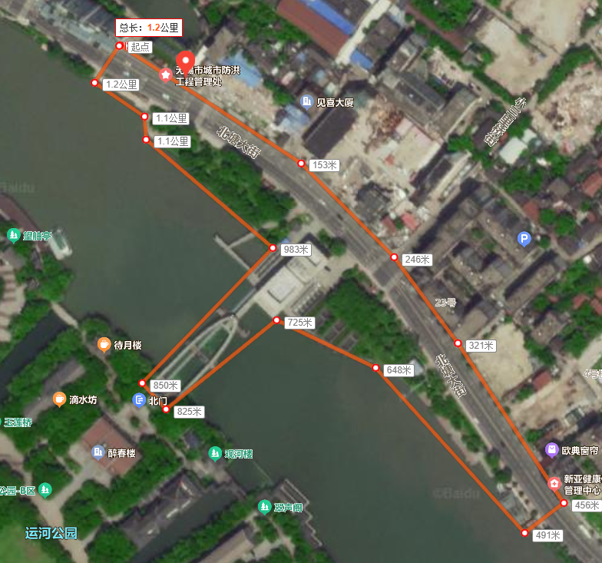
江尖水利枢纽周边道路清扫保洁（含亲水平台及江尖水利枢纽工作桥）

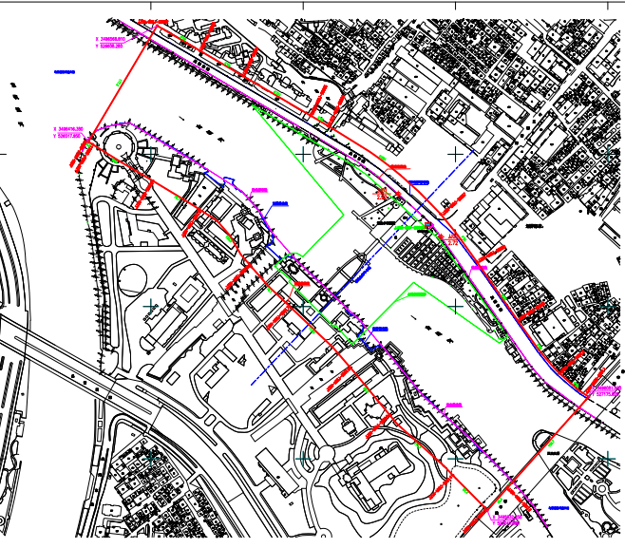
江尖水利枢纽河面保洁范围
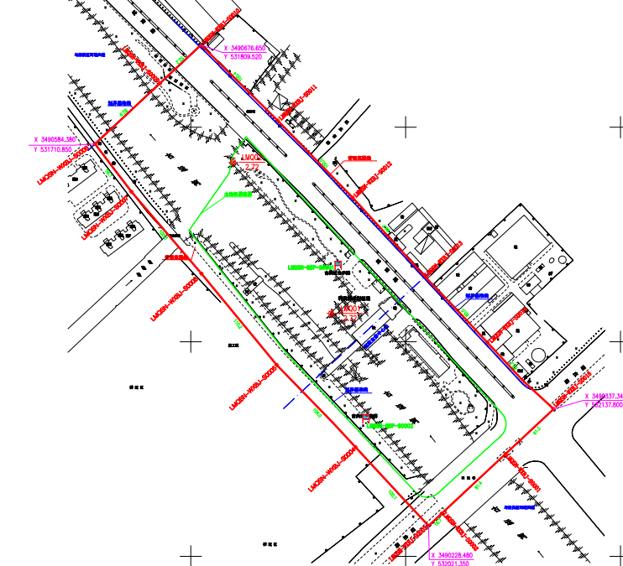
利民桥水利枢纽河面保洁范围（含亲水平台清扫）

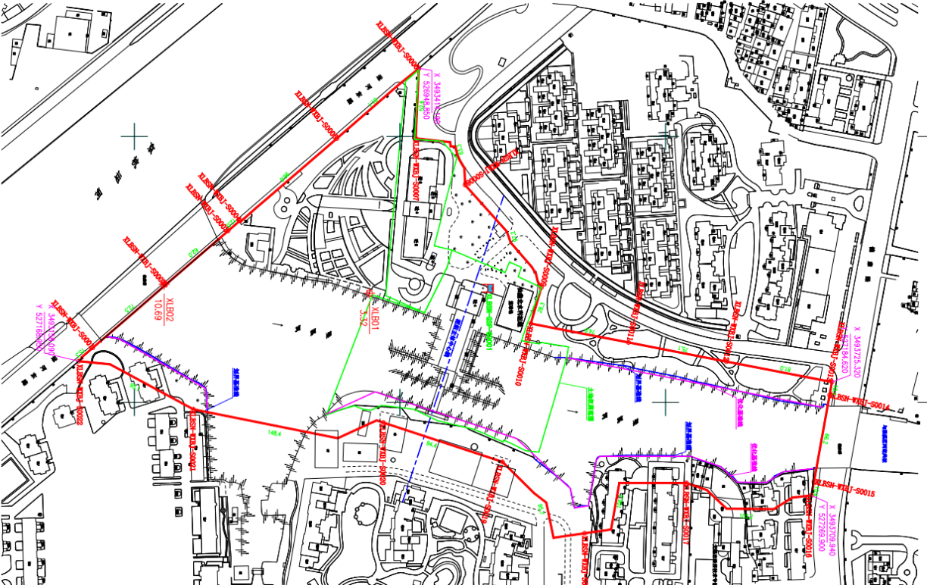
仙蠡桥北枢纽河面保洁范围

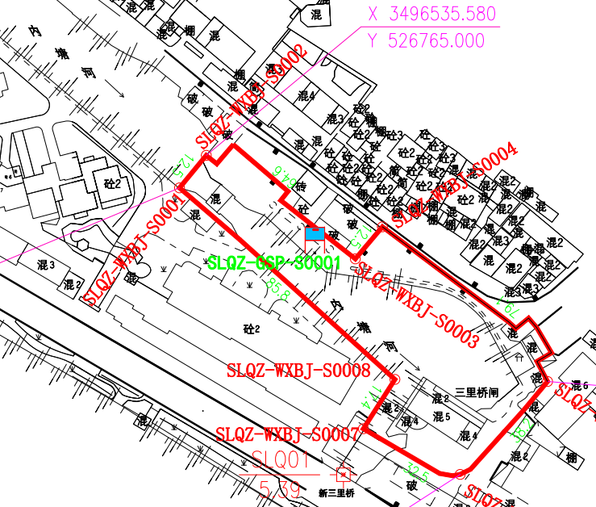
三里桥闸站河面保洁范围

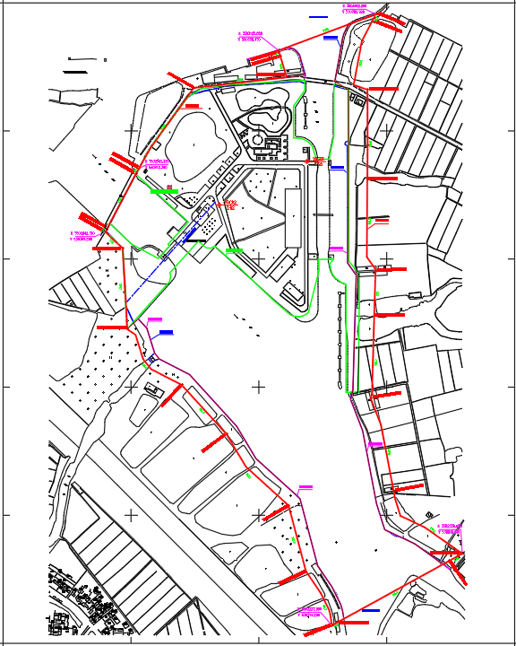
严埭港水利枢纽河道保洁范围-红线内水域
北塘联圩各闸站范围（除三里桥闸站）：
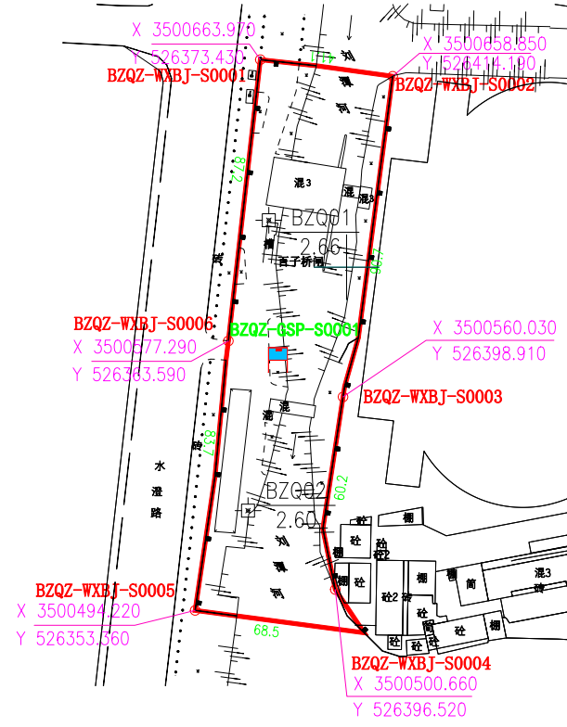
百子桥闸站河道保洁范围-红线内水域

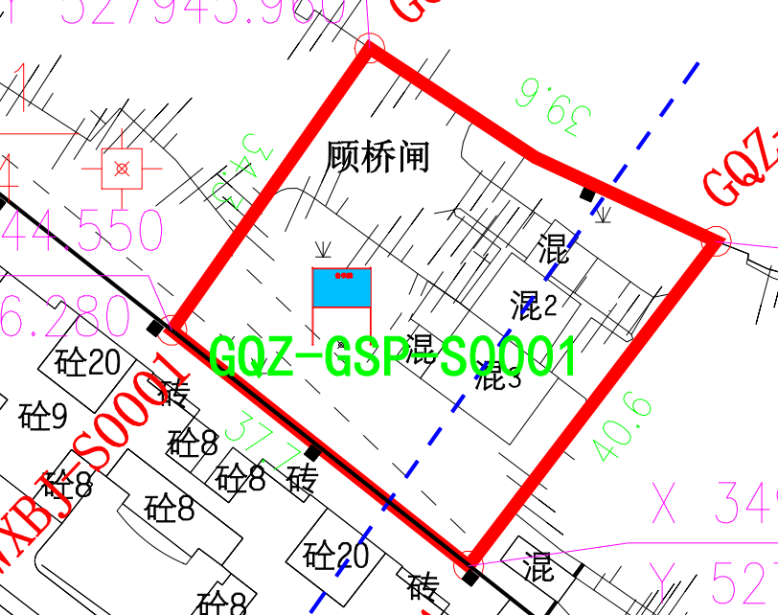
顾桥闸站河道保洁范围-红线内水域

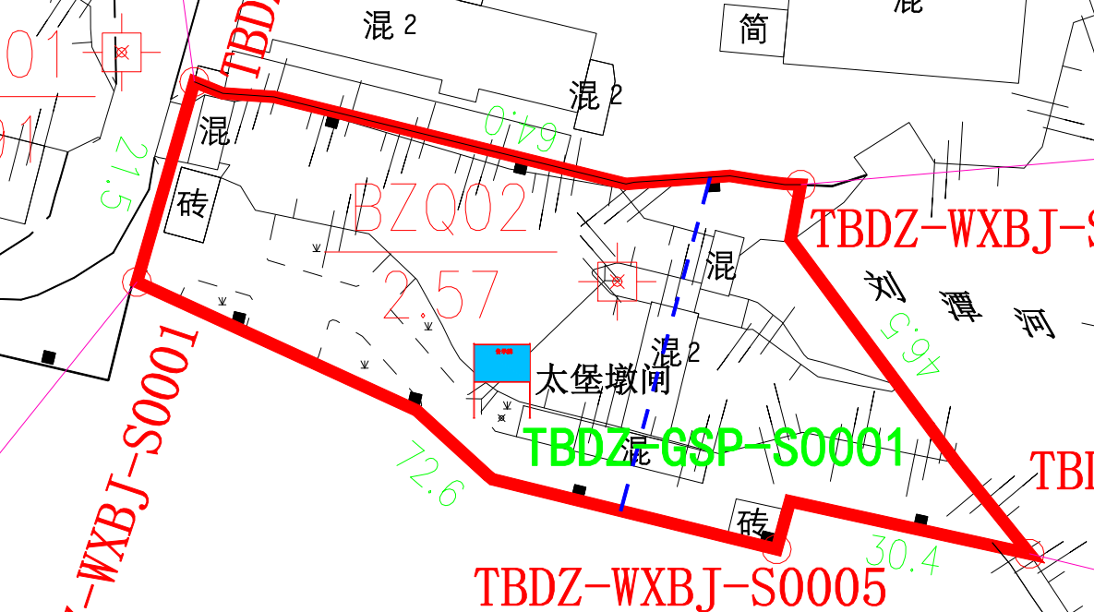
太堡墩闸站河道保洁范围-红线内水域

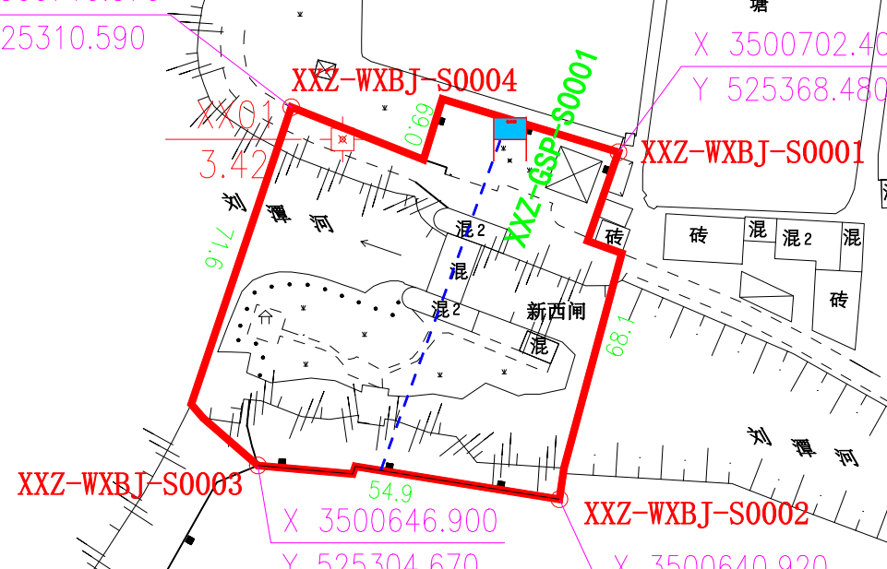
新西闸站河道保洁范围-红线内水域

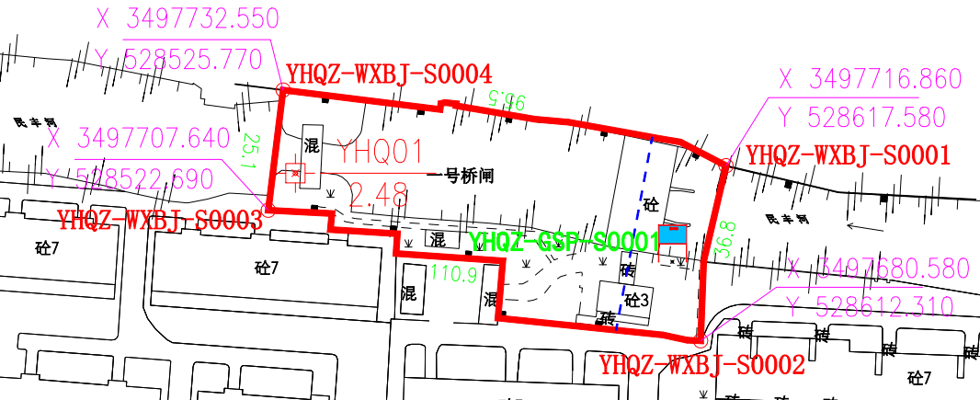
一号桥闸站河道保洁范围-红线内水域
瓦屑坝闸站、新瓦屑坝闸站、新高桥闸站河道保洁范围按照水利工程管理范围要求确定，主要为闸口附近。
如在红线范围外，至河口或至桥等建筑物区间，中标供应商应按照采购人的需求配合保洁。

标段二：
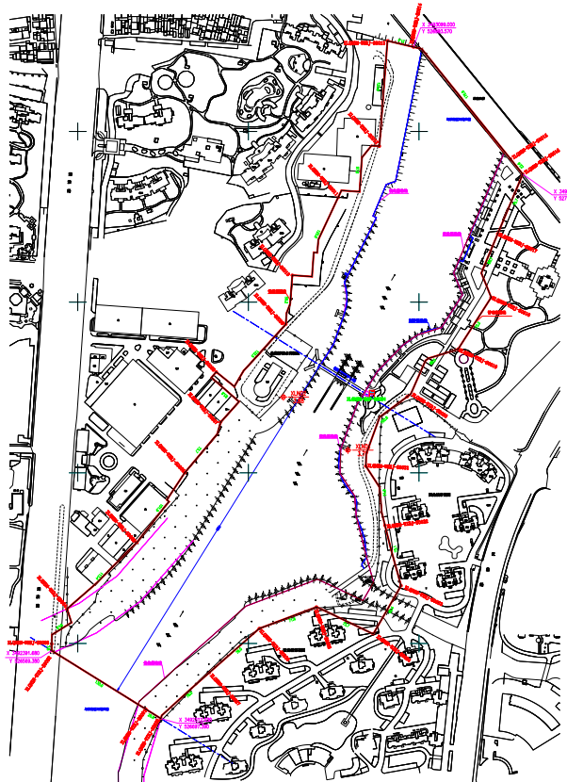
仙蠡桥南枢纽工程管理范围内陆地保洁、河道保洁及垃圾清运范围

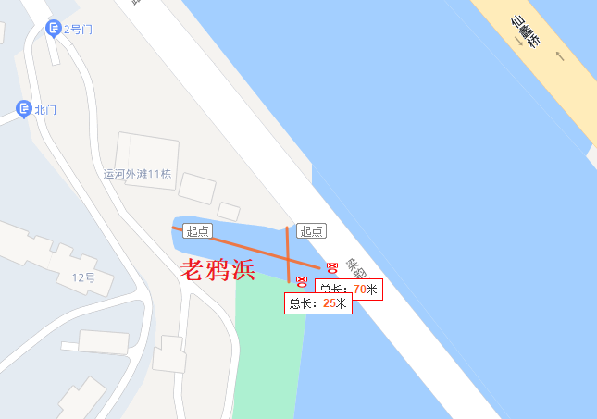
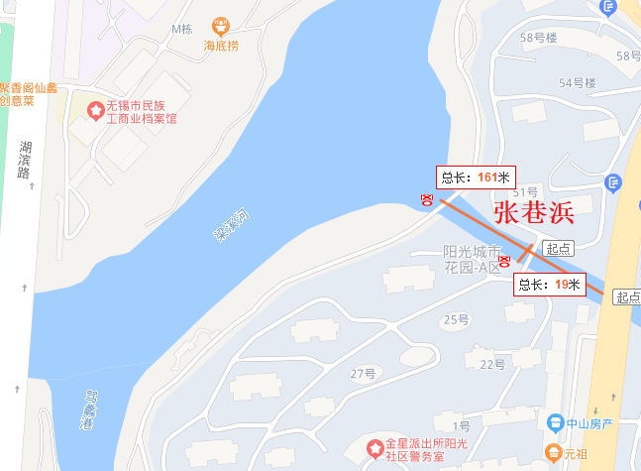
老鸦浜、张巷浜河道保洁

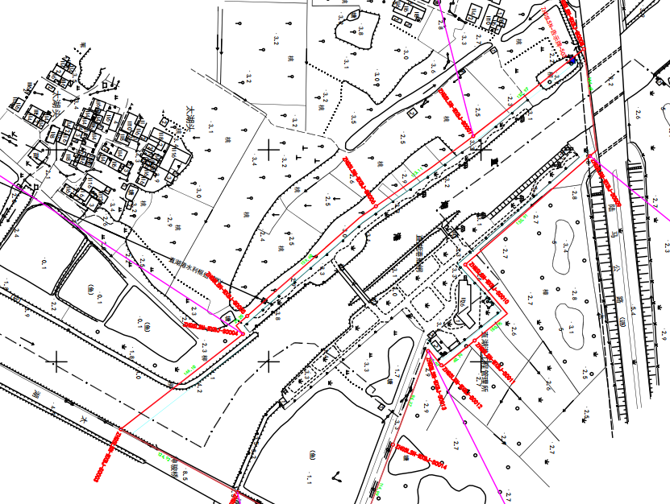
直湖港水利枢纽河道保洁范围-红线内水域
（如在红线范围外，至河口或至桥等建筑物区间，中标供应商应按照采购人的需求配合保洁）

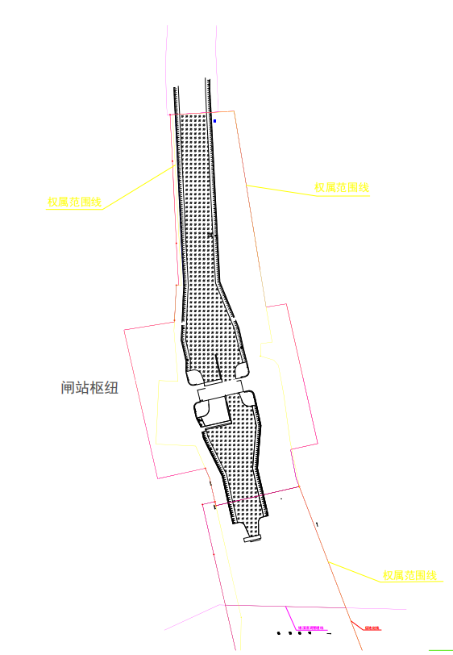

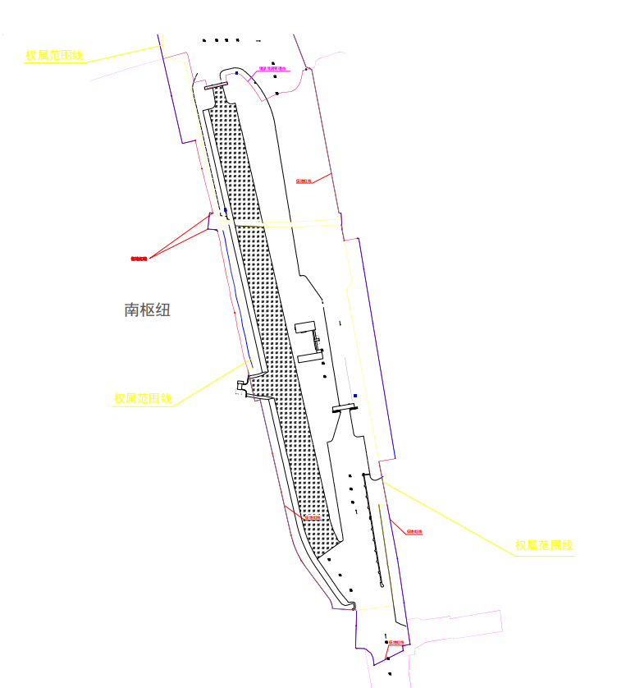

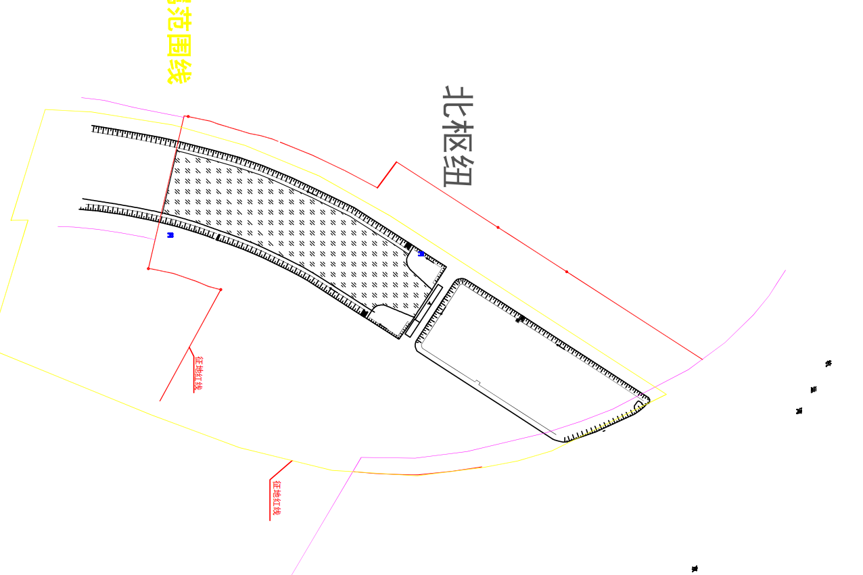
西直湖港枢纽河道保洁范围-红线内水域（如在红线范围外，至河口或至桥等建筑物区间，中标供应商应按照采购人的需求配合保洁，费用不再另行增加）

蠡湖所
1）原太闸处大楼、梅梁湖泵站、犊山闸站枢纽、大渲河泵站生活垃圾清运。其中夏季（4-10月）至少一天一次、秋冬季（11月-3月底）两天一次。
2）梅梁湖、大渲河泵站清污机及皮带输送机设备检查并清洗，进、出水口垃圾清理。犊山闸区域水面漂浮物打捞每周一次。梅泵3米临水平台、犊山闸闸门清理每月一次。如遇其他情况根据采购人需求及时进行清理。
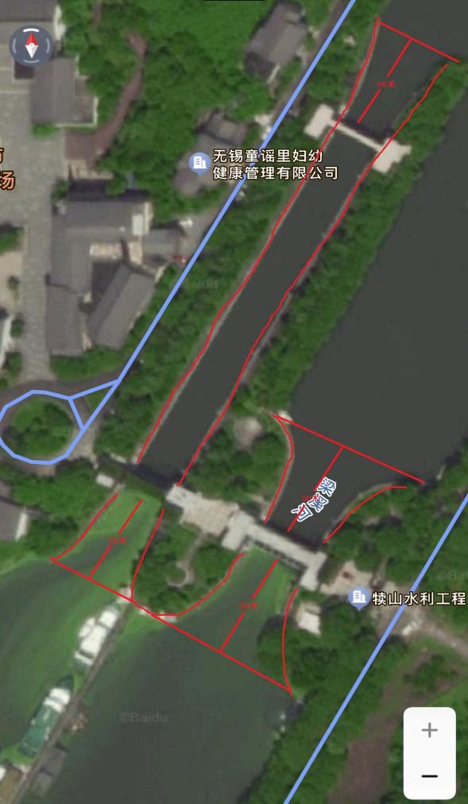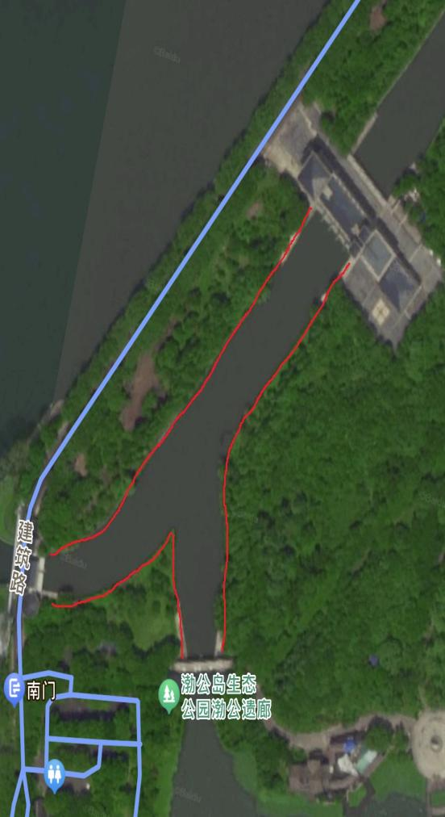
犊山闸区域垃圾打捞范围-红线内水域 梅泵3米临水平台保洁范围-红线内
（五）采购标的需满足的服务标准、期限、效率等要求
一、服务标准：合格，满足采购人需求并符合本项目考核标准。
二、服务期限：自合同签订之日起三年。
（六）采购标的的验收标准
满足采购人的使用要求并符合本项目考核标准。考核标准见附件。
（七）采购标的的其他技术、服务等要求：
一、付款方式：合同签订生效后，支付一年合同金额的30%。根据合同履约进度、考核结果，剩余合同金额按月向中标供应商支付进度款，最终支付金额以完工验收合格确认的项目结算价作为本项目最终结算价。
二、其他要求：无。
附件：
一标段
工管中心闸站枢纽闸口及河道保洁服务考核表-城中所（江尖、仙蠡桥北枢纽）
工管中心闸站枢纽闸口及河道保洁服务考核表
考核周期： 年 月 日- 年 月 日 |  |  |  | 第 页共二页
序号 | 项目名称 | 作业标准 | 考核标准 | 考核  分值 | 得分 | 扣分  原因
1 | 道路清扫保洁 | 作业时间：（6:00-17:00）  1.清扫时，应按人行道路面、树圈及周边、车行道路面、窨井口的顺序进行全面清扫。  2.清扫人员倾倒垃圾时必须倒入规定垃圾站、点内。  3.沿路果壳箱每日擦洗两次，箱体无破损。 | 1.擅自离岗、串岗、聊天、玩手机扣1分；其他项扣1分。  2.边角淤泥或明显沙粒扣1分/米。  3.果壳箱未擦洗、未收集、满溢扣1分；其他项扣1分；4.亲水平台垃圾清运后未清理每次扣1分。 | 15
1 | 江尖水利枢纽周边（区泵站-三里桥-景观桥终点） |  |  | 15
2 | 河面保洁及垃圾清运 | 1.垃圾打捞船作业人员上午8:30时至10:30时，下午14:00时至16:00时，上下午各一次全面保洁。  2.穿着统一工装、救生衣。  3.河道水面无各类生活垃圾、无废弃漂浮物、无死动物、无大片水草。  4.河道垃圾日产日清，不乱堆放。  5.进入闸区船只服从闸区统一安排，对闸方提出的临时保洁要求及时响应。 | 1.迟到、早退、不按规定出船，发现一起扣1分。  2.人员未穿工装和救生衣扣1分。  3.河道内有较多漂浮物或大量水草未清理，一处扣1分。  4.河道垃圾未日产日清一次扣1分。  5.保洁人员存在不安全行为1次扣1分，日常打捞对闸口设备造成损坏一次扣1分。 | 50
2 | 江尖桥水利工程范围 |  |  | 50
2 | 仙蠡桥北枢纽范围 |  |  | 50
3 | 垃圾收集及外运 | 1.垃圾收运后垃圾桶摆放整齐，无散落、存留垃圾和污水。  2.垃圾桶垃圾收集每周不少于1次，如遇特殊情况，增加收集次数。 | 1.收集后未定点摆放扣1分，污水漫溢扣1分。  2.垃圾箱每周未收集扣1分。 | 10
3 | 仙蠡桥北枢纽（含水利局） | 1.垃圾收运后垃圾桶摆放整齐，无散落、存留垃圾和污水。  2.垃圾桶垃圾收集每周不少于1次，如遇特殊情况，增加收集次数。 | 1.收集后未定点摆放扣1分，污水漫溢扣1分。  2.垃圾箱每周未收集扣1分。 | 10
3 | 江尖水利枢纽 | 1.垃圾收运后垃圾桶摆放整齐，无散落、存留垃圾和污水。  2.垃圾桶垃圾收集每周不少于1次，如遇特殊情况，增加收集次数。 | 1.收集后未定点摆放扣1分，污水漫溢扣1分。  2.垃圾箱每周未收集扣1分。 | 10
4 | 化粪池清理 | 1.粪便收集设施应外形清洁、美观，密闭性好，粪便不应暴露。  2.加强巡查，必要时根据采购人要求进行清理。 | 1.粪池外溢扣1分。 | 5
4 | 仙蠡桥北枢纽（含水利局） | 1.粪便收集设施应外形清洁、美观，密闭性好，粪便不应暴露。  2.加强巡查，必要时根据采购人要求进行清理。 | 1.粪池外溢扣1分。 | 5
5 | 工作态度 | 工作态度认真，闸口有特殊保洁情况应积极响应。 | 1.工作态度不认真扣1分。  2.响应时间超过半小时扣1分。 | 8
6 | 安全管理 | 工人应穿好救生衣，船上放置灭火器和救生圈。 | 1.不穿救生衣扣1分。  2.没有灭火器或救生圈扣2分。 | 8
7 | 台账资料 | 台账资料齐全 |  | 4
合计 |  |  |  | 100
管理所负责人（签名）：
所考核小组（签名）： 中标供应商负责人（签名）：
考核日期： 日期：
工管中心闸站枢纽闸口及河道保洁服务考核表-三里桥闸站
工管中心闸站枢纽闸口及河道保洁服务考核表
考核周期： 年 月 日- 年 月 日 |  |  |  | 第 页共二页
序号 | 项目名称 | 作业标准 | 考核标准 | 考核  分值 | 得分 | 扣分  原因
1 | 河面保洁及垃圾清运 | 1.垃圾打捞船作业人员上午8:30时至10:30时，下午14:00时至16:00时，上下午各一次全面保洁。  2.穿着统一工装、救生衣。  3.河道水面无各类生活垃圾、无废弃漂浮物、无死动物、无大片水草。  4.河道垃圾日产日清，不乱堆放。  5.进入闸区船只服从闸区统一安排，对闸方提出的临时保洁要求及时响应。 | 1.迟到、早退、不按规定出船，发现一起扣1分。  2.人员未穿工装和救生衣扣1分。  3.河道内有较多漂浮物或大量水草未清理，一处扣1分。  4.河道垃圾未日产日清一次扣1分。  5.保洁人员存在不安全行为1次扣1分，日常打捞对闸口设备造成损坏一次扣1分。 | 50
1 | 三里桥水利工程范围 |  |  | 50
2 | 垃圾收集及外运 | 1.垃圾收运后垃圾桶摆放整齐，无散落、存留垃圾和污水。  2.垃圾桶垃圾收集每周不少于1次，如遇特殊情况，增加收集次数。 | 1.收集后未定点摆放扣1分，污水漫溢扣1分。  2.垃圾箱每周未收集扣1分。 | 10
2 | 三里桥闸泵站 | 1.垃圾收运后垃圾桶摆放整齐，无散落、存留垃圾和污水。  2.垃圾桶垃圾收集每周不少于1次，如遇特殊情况，增加收集次数。 | 1.收集后未定点摆放扣1分，污水漫溢扣1分。  2.垃圾箱每周未收集扣1分。 | 10
3 | 工作态度 | 工作态度认真，闸口有特殊保洁情况应积极响应。 | 1.工作态度不认真扣1分。  2.响应时间超过半小时扣1分。 | 8
4 | 安全管理 | 工人应穿好救生衣，船上放置灭火器和救生圈。 | 1.不穿救生衣扣1分。  2.没有灭火器或救生圈扣2分。 | 8
5 | 台账资料 | 台账资料齐全 |  | 4
合计 |  |  |  | 80

管理所负责人（签名）：
所考核小组（签名）： 中标供应商负责人（签名）：
考核日期： 日期：
工管中心闸站枢纽闸口及河道保洁服务考核表-城南所（利民桥）
工管中心闸站枢纽闸口及河道保洁服务考核表
考核周期： 年 月 日 - 年 月 日 |  |  |  | 第 页共二页
序号 | 项目名称 | 作业标准 | 考核标准 | 考核  分值 | 得分 | 扣分  原因
1 | 亲水平台清洁 | 1.亲水平台的清理为每次垃圾桶清运垃圾结束后进行清理，每周不少于1次。 | 1.每周未清理每次扣1分。 | 15
2 | 河面保洁及垃圾清运 | 1.垃圾打捞船作业人员上午8:30时至10:30时，下午14:00时至16:00时，上下午各一次全面保洁。  2.穿着统一工装、救生衣。  3.河道水面无各类生活垃圾、无废弃漂浮物、无死动物、无大片水草。  4.河道垃圾日产日清，不乱堆放。  5.进入闸区船只服从闸区统一安排，对闸方提出的临时保洁要求及时响应。 | 1.迟到、早退、不按规定出船，发现一起扣1分。  2.人员未穿工装和救生衣扣1分。  3.河道内有较多漂浮物或大量水草未清理，一处扣1分。  4.河道垃圾未日产日清一次扣1分。  5.保洁人员存在不安全行为1次扣1分，日常打捞对闸口设备造成损坏一次扣1分。 | 50
3 | 垃圾收集及外运 | 1.垃圾收运后垃圾桶摆放整齐，无散落、存留垃圾和污水。  2.垃圾桶垃圾收集每周不少于1次，如遇特殊情况，增加收集次数。 | 1.收集后未定点摆放扣1分，污水漫溢扣1分。  2.垃圾箱每周未收集扣1分。 | 10
4 | 化粪池清理 | 1.粪便收集设施应外形清洁、美观，密闭性好，粪便不应暴露。  2.化粪池每年清理1-2次。 | 1.粪池外溢扣1分。  2.每年未清理化粪池扣1分。 | 5
5 | 工作态度 | 工作态度认真，闸口有特殊保洁情况应积极响应。 | 1.工作态度不认真扣1分。  2.响应时间超过半小时扣1分。 | 8
6 | 安全管理 | 工人应穿好救生衣，船上放置灭火器和救生圈。 | 1.不穿救生衣扣1分。  2.没有灭火器或救生圈扣2分。 | 8
7 | 台账资料 | 台账资料齐全 |  | 4
合计 |  |  |  | 100

管理所负责人（签名）：
所考核小组（签名）： 中标供应商负责人（签名）：
考核日期： 日期：
工管中心闸站枢纽闸口及河道保洁服务考核表-城南所（伯渎港水利枢纽）
工管中心闸站枢纽闸口及河道保洁服务考核表
考核周期： 年 月 日- 年 月 日
序号 | 项目名称 | 作业标准 | 考核标准 | 考核分值 | 得分 | 扣分原因
1 | 清污机清理及垃圾清运 | 1.清污机清理和垃圾清运根据采购人指令进行清运。  2.垃圾收运后垃圾桶摆放整齐，无散落、存留垃圾和污水。3.工作人员统一穿好工作服。 | 1.未按采购人指令及时清运每次扣2分。  2.收集后未定点摆放扣1分，污水漫溢扣1分。  3.未穿工作服每次扣1分。 | 70
2 | 工作态度 | 工作态度认真，闸口有特殊情况应积极响应。 | 工作态度不认真扣1分。 | 10
4 | 安全管理 | 工人应穿好救生衣，机动船上放置救生圈和灭火器 | 1.不穿救生衣扣1分。  2.没有救生圈和灭火器扣2分。 | 15
5 | 台账资料 | 台账资料齐全 |  | 5
合计 |  |  |  | 100
 | 考核小组（签名）： |  |  | 乙方意见（签名）
工管中心闸站枢纽闸口及河道保洁服务考核表-城北所（严埭港水利枢纽）
工管中心闸站枢纽闸口及河道保洁服务考核表
考核周期： 年 月 日- 年 月 日
序号 | 项目名称 | 作业标准 | 考核标准 | 考核分值 | 得分 | 扣分原因
1 | 河面保洁及垃圾清运 | 河面保洁的保洁频次为至少每月2次，并根据采购人指令及时进行约定频次外的河道保洁。垃圾清运根据采购人指令进行清运。 | 1.迟到、早退、不按规定出船，发现一起扣5分。  2.发现未打捞每条河道扣5分，未在规定时间内巡回保洁一次扣3分。  3.每次作业完成后河面发现成片漂浮物每1平方米扣1分，或100米内发现10个零星漂浮物扣2分（河底厌氧物和油污不算在漂浮物内）岸边有临时堆放打捞垃圾未及时清理的扣2分。 | 70
2 | 工作态度 | 工作态度认真，闸口有特殊情况应积极响应。 | 工作态度不认真扣1分。 | 10
4 | 安全管理 | 工人应穿好救生衣，机动船上放置救生圈和灭火器 | 1.不穿救生衣扣1分。  2.没有救生圈和灭火器扣2分。 | 15
5 | 台账资料 | 台账资料齐全 |  | 5
合计 |  |  |  | 100
 | 考核小组（签名）： |  |  | 乙方意见（签名）

工管中心闸站枢纽闸口及河道保洁服务考核表-北塘联圩各闸站（除三里桥闸站外）
工管中心闸站枢纽闸口及河道保洁服务考核表
考核周期： 年 月 日- 年 月 日
序号 | 项目名称 | 作业标准 | 考核标准 |  | 考核分值 |  | 得分 | 扣分原因
1 | 河面保洁及垃圾清运 | 河面保洁的保洁频次为至少每月2次，并根据采购人指令及时进行约定频次外的河道保洁。垃圾清运根据采购人指令进行清运。 | 1.迟到、早退、不按规定出船，发现一起扣5分。  2.发现未打捞每条河道扣5分，未在规定时间内巡回保洁一次扣3分。  3.每次作业完成后河面发现成片漂浮物每1平方米扣1分，或100米内发现10个零星漂浮物扣2分（河底厌氧物和油污不算在漂浮物内）岸边有临时堆放打捞垃圾未及时清理的扣2分。 |  | 70
2 | 工作态度 | 工作态度认真，闸口有特殊情况应积极响应。 | 工作态度不认真扣1分。 |  | 10
4 | 安全管理 | 工人应穿好救生衣，机动船上放置救生圈和灭火器 | 1.不穿救生衣扣1分。  2.没有救生圈和灭火器扣2分。 |  | 15
5 | 台账资料 | 台账资料齐全 |  |  | 5
合计 |  |  |  |  | 100
 | 考核小组（签名）： |  |  |  |  | 乙方意见（签名）

二标段
工管中心闸站枢纽闸口及河道保洁服务考核表-城中所（仙蠡桥南枢纽）
工管中心闸站枢纽闸口及河道保洁服务考核表
考核周期： 年 月 日--- 年 月 日 |  |  |  | 共 1 页
序号 | 项目名称 | 作业标准 | 考核标准 | 考核 | 得分 | 扣分
 |  |  |  | 分值 | 得分 | 原因
1 | 道路清扫保洁 | 1.作业时间：上下午各一次，上午7点至10点之间，下午1点至4点之间。  2.保洁范围：仙蠡桥南枢纽工程范围内迎水岸坡、绿化带区域。  3.保洁内容：保洁人员对迎水岸坡、绿化带区域的垃圾杂物（主要是白色垃圾、人为废弃物）进行清理及规范处置 | 1.未进行保洁，每次扣2分。  2.保洁不到位，一视野范围内存在3处垃圾杂物，每次扣1分。  3.保洁不到位，存在明显陈旧性垃圾杂物，每处每次扣1分。  4.清理垃圾杂物未规范处置，如丢弃河道内、绿带内、窨井内或投放果壳箱内，每发现1次扣2分。 | 15
1.2 | 仙蠡桥南枢纽工程范围内陆地区域保洁
2 | 河面保洁及垃圾清运 | 1.作业时间：上下午各打捞一遍，上午7点至10点之间，下午1点至4点之间。冬季顺延1小时。  2.作业人员穿着统一工装和救生衣。  3.作业内容：对闸站、河道水域各类垃圾、废弃漂浮物、死动物、非种植水生植物进行打捞；对南枢纽闸门内外、闸室水域进行清理打捞；对打捞物进行规范转运处置。 | 1.未进行打捞作业，发现一次扣2分。  2.水域发现成片漂浮物每1平方米扣1分，或100米内发现10个零星漂浮物扣1分（水草季节酌情扣分，河底厌氧物和油污不算在漂浮物内）。  3.打捞垃圾杂物未规范处置，如丢弃绿带内、窨井内或投放果壳箱内，每发现1次扣2分。 | 50
2.5 | 南枢纽闸站水域保洁及打捞物处置
2.6 | 老鸦浜、张巷浜水域保洁及打捞物转运处置
3 | 垃圾收集及外运 | 1.根据南枢纽管理方要求，并结合实际垃圾量和气温因素，及时安排垃圾收集车上门进行收集转运处置。  2.收集作业时，应文明作业，收集完毕须保持收集现场整洁，无垃圾散落，污水滴漏，收集容器内无遗留垃圾。 | 1.未按管理方要求及时进行收集，每次扣1分。  2.未文明作业，产生扰民或其他不良影响的，每次扣1分。  3.收集作业完毕未工完场清的每次扣1分；收集作业完毕，非因合理理由，收集容器遗留有垃圾的，每次扣1分。 | 10
3.5 | 仙蠡桥南枢纽管理楼垃圾转运处置
4 | 化粪池清理 | 1.每月1次对化粪池巡查，检查井圈、井盖是否完好，是否有粪便污水外溢情形，对于化粪池设施有缺损的，第一时间汇报管理方，并采取临时措施做好安全防范，对于化粪池有满溢情形的，及时安排清坑作业。  2.吸粪车进行清坑作业，应文明作业，作业完毕须保持现场整洁，无粪便污水滴漏，并恢复化粪池的安全状态。 | 1.当月未进行巡查，但未造成不良后果的，扣1分；造成扰民或存在安全隐患情形的不良后果的，扣2分。  2.未文明作业，产生扰民或其他不良影响的，每次扣1分。  3.清坑作业完毕，未工完场清的每次扣1分；未恢复化粪池安全状态的每次扣2分。 | 5
4.3 | 仙蠡桥南枢纽管理楼化粪池巡查及清坑
5 | 工作态度 | 工作态度认真，闸口有特殊情况应积极响应。 | 1.工作态度不认真扣1分。  2.响应时间超过半小时扣1分 | 8
6 | 安全管理 | 作业船有船检证书；作业人员有船只驾驶、作业相应证书；作业时段作业人员须穿好救生衣；作业船只须配备救生、灭火设施。 | 1.作业船无船检证书的，每条扣1分。  2.作业人员无相应船只驾驶、作业证书的，每人扣1分。  3.未穿救生衣的，每人次扣1分。  4.船只未配备救生圈、灭火器的，每项扣2分。 | 8
7 | 台账资料 | 做好日常相关环卫作业及安全生产工作的照片、资料、数据等汇总、上报工作，并形成台账， | 1.台账中业务、安全有缺项的，每缺1项扣1分。  2.台账资料上报不及时的，每次扣1分。 | 4
合计 |  |  |  | 100
管理所考核人（签字）： |  |  | 管理所负责人（签字）： |  | 日期：
供应商确认：（签字） |  |  |  |  | 日期：
工管中心闸站枢纽闸口及河道保洁服务考核表-直湖港所（直湖港水利枢纽）
工管中心闸站枢纽闸口及河道保洁服务考核表
考核周期： 年 月 日--- 年 月 日 |  |  |  | 共 1 页
序号 | 项目名称 | 作业标准 | 考核标准 | 考核 | 得分 | 扣分
 |  |  |  | 分值 | 得分 | 原因
1 | 河面保洁及垃圾清运 | 1.作业时间：上下午各打捞一遍，上午7点至10点之间，下午1点至4点之间。冬季上午顺延1小时。  2.作业人员穿着统一工装和救生衣。  3.作业内容：对直湖港枢纽工程范围内水域各类垃圾、废弃漂浮物、死动物、非种植水生植物进行打捞；对打捞物进行规范转运处置。 | 1.未进行打捞作业，发现一次扣2分。  2.水域发现成片漂浮物每1平方米扣1分，或100米内发现10个零星漂浮物扣1分（水草季节酌情扣分，河底厌氧物和油污不算在漂浮物内）。  3.打捞垃圾杂物未规范处置，如丢弃绿带内、窨井内或投放果壳箱内，每发现1次扣2分。 | 50
2 | 垃圾收集及外运 | 1.根据直湖港枢纽管理方要求，并结合实际垃圾量和气温因素，及时安排垃圾收集车上门进行收集转运处置。  2.收集作业时，应文明作业，收集完毕须保持收集现场整洁，无垃圾散落，污水滴漏，收集容器内无遗留垃圾。 | 1.未按管理方要求及时进行收集，每次扣1分。  2.未文明作业，产生扰民或其他不良影响的，每次扣1分。  3.收集作业完毕未工完场清的每次扣1分；收集作业完毕，非因合理理由，收集容器遗留有垃圾的，每次扣1分。 | 25
3 | 工作态度 | 工作态度认真，闸口有特殊情况应积极响应。 | 1.工作态度不认真扣1分。  2.响应时间超过半小时扣1分。 | 10
4 | 安全管理 | 作业船有船检证书；作业人员有船只驾驶、作业相应证书；作业时段作业人员须穿好救生衣；作业船只须配备救生、灭火设施。 | 1.作业船无船检证书的，每条扣1分。  2.作业人员无相应船只驾驶、作业证书的，每人扣1分。  3.未穿救生衣的，每人次扣1分。  4.船只未配备救生圈、灭火器的，每项扣2分。 | 10
5 | 台账资料 | 做好日常相关环卫作业及安全生产工作的照片、资料、数据等汇总、上报工作，并形成台账， | 1.台账中业务、安全有缺项的，每缺1项扣1分。  2.台账资料上报不及时的，每次扣1分。 | 5
合计 |  |  |  | 100
管理所负责人（签字）： |  |  | 中标负责人（签字）： |  | 日期：
所考核小组（签字）： |  |  | 中标负责人（签字）：
考核日期： |  |  | 中标负责人（签字）：

工管中心闸站枢纽闸口及河道保洁服务考核表-西直湖港枢纽
工管中心闸站枢纽闸口及河道保洁服务考核表
考核周期： 年 月 日--- 年 月 日
序号 | 项目名称 | 作业标准 | 考核标准 | 考核 | 扣分 | 扣分 | 得分
 |  |  |  | 分值 | 扣分 | 原因 | 得分
1 | 河面保洁及垃圾清运 | 1.作业频率：常规保洁每月不少于2次，针对西直湖港管理方临时作业指令无条件增加保洁频次。  2.作业人员穿着统一工装。  3.作业内容：对闸站、河道水域各类垃圾、废弃漂浮物、死动物、非种植水生植物进行打捞；对西直湖港枢纽闸门内外、闸室水域进行清理打捞；对打捞物进行及时、规范转运处置。 | 1.每月常规保洁频率少于2次的，每少1次扣5分；接到临时作业指令未增加保洁次数或安排保洁作业后质量未达标，引起媒体曝光、市民投诉的，每次扣10分。  2.作业人员未统一穿着工装的，每人次扣0.5分。  3.闸站枢纽、南枢纽、北枢纽3处水域发现成片漂浮物每1平方米扣1分，或100米内发现10个零星漂浮物扣1分。  4.闸站枢纽、南枢纽、北枢纽3处水域出现零星水葫芦的，每处扣2分，出现5平方米及以上聚集性水葫芦的每处扣3分。  5.打捞垃圾杂物堆放岸坡未及时外运的，每处扣1分；打捞水葫芦堆放岸坡未及时外运的，每处扣5分。  6.打捞垃圾杂物和水葫芦未规范处置，如丢弃绿带内、窨井内，每发现1次扣2分；因偷盗被举报属实的，每次扣20分。 | 50
1.1 | 西直湖港辖区水域保洁
1.2 | 西直湖港辖区水域保洁打捞物处置
2 | 垃圾收集及外运 | 1.根据西直湖港管理方要求，并结合实际垃圾量和气温因素，及时安排垃圾收集车上门进行收集转运处置。  2.收集作业时，应文明作业，收集完毕须保持收集现场整洁，无垃圾散落，污水滴漏，收集容器内无遗留垃圾。 | 1.未按管理方要求及时进行收集，每次扣1分。  2.未文明作业，产生扰民或其他不良影响的，每次扣1分。  3.收集作业完毕未工完场清的每次扣1分；收集作业完毕，非因合理理由，收集容器遗留有垃圾的，每次扣1分。 | 20
2.1 | 西直湖港管理方枢纽管理楼垃圾转运处置 |  |  | 20
3 | 安全  管理 | 机驾作业船有船检证书；作业人员有船只驾驶、作业相应证书；作业时段作业人员须穿好救生衣；机驾作业船只须配备救生、灭火设施。 | 1.机驾作业船无船检证书的，每条扣1分。  2.作业人员无相应船只驾驶、作业证书的，每人扣1分。  3.未穿救生衣的，每人次扣1分。  4.机驾船只、无动力未配备救生圈；机驾船只未配备灭火器的，每项扣2分。 | 20
4 | 台账  资料 | 做好日常相关环卫作业及安全生产工作的照片、资料、数据等汇总、上报工作，并形成台账， | 1.台账中业务、安全有缺项的，每缺1项扣1分。  2.台账资料上报不及时的，每次扣1分。 | 10
合计 |  |  |  | 100
管理所考核人（签字）： |  |  | 管理所负责人（签字）： |  | 日期：
供应商确认：（签字） |  |  |  |  | 日期：
工管中心闸站枢纽闸口及河道保洁服务考核表-蠡湖所
工管中心闸站枢纽闸口及河道保洁服务考核表
考核周期： 年 月 日--- 年 月 日
序号 | 项目  名称 | 作业  标准 | 考核标准 | 考核 | 扣分 | 扣分 | 得分
 |  |  |  | 分值 | 扣分 | 原因 | 得分
1 | 梅梁湖、大渲河泵站清污机垃圾打捞清运 | 1.人员设备要求：作业人员平均每天不少于2人，用于垃圾收集清运车辆1辆。  2.作业人员穿着统一工装。  3.作业内容：每日对梅梁湖、大渲河泵站清污机及皮带输送机检查清洗，要求无附着物，无明显附着物残留痕迹，检查清污机发现问题及时上报，每日对梅梁湖、大渲河泵站进、出水口垃圾清理；每周1次对犊山闸口门区域水面漂浮物打捞清理；每月定期1次对犊山闸闸门清洗，每月定期1次对梅泵3米临水平台清保；对打捞物、清保物进行及时、规范转运处置。 | 1.人员、车辆等低于配置要求的，每少一项扣5分；接到临时作业指令未增加作业次数或安排作业后质量未达标，引起媒体曝光、市民投诉的，每次扣10分。  2.作业人员未统一穿着工装的，每人次扣0.5分。  3.对清污机及皮带输送机未按时清洗，发现一次扣5分；清理后，清污机及皮带输送机有附着物，扣5分，有附着物残留痕迹扣3分；清污机检查，发现问题未及时上报扣5分。对进、出水口垃圾未按时清理，发现一起扣5分，清理后有陈旧垃圾杂物存在每次每处扣3分。  4.对犊山闸门区域水面漂浮物未按频次打捞，发现一次扣5分，打捞后有陈旧漂浮物存在每次扣2分。  5.对犊山闸闸门和梅泵3米临水平台未按时清洗、清保，每发现一项扣5分，清洗后仍有明显污迹、清保后仍有陈旧垃圾落叶等杂物的，每发现一项扣3分。  6.清洗、清理、打捞、清保的垃圾杂物未规范处置，如丢弃绿带内、窨井内，每发现1次扣2分。 | 50
1.1 | 梅梁湖、大渲河泵站清污机及皮带输送机检查清洗，进、出水口垃圾清理
1.2 | 犊山闸口门区域水面漂浮物打捞
1.3 | 犊山闸闸门清洗：梅泵3米临水平台清扫
2 | 垃圾收集及外运 | 1.根据蠡湖所要求，并结合实际垃圾量和气温因素，及时安排垃圾收集车上门进行收集转运处置。  2.收集作业时，应文明作业，收集完毕须保持收集现场整洁，无垃圾散落，污水滴漏，收集容器内无遗留垃圾。 | 1.未按管理方要求及时进行收集，每次扣1分。  2.未文明作业，产生扰民或其他不良影响的，每次扣1分。  3.收集作业完毕未工完场清的每次扣1分；收集作业完毕，非因合理理由，收集容器遗留有垃圾的，每次扣1分。 | 20
2.1 | 原太闸处、梅梁湖泵站、犊山枢纽、大渲河泵站垃圾转运处置
3 | 安全  管理 | 垃圾收集转运车辆、人员证照齐全；涉电作业人员持有合法有效的电工作业类的特种作业操作证；涉水作业时段作业人员须穿好救生衣。 | 1.垃圾收集转运车辆、人员证照不齐的，每项扣5分。  2.涉电作业人员无相应操作证，每人次扣5分。  3.涉水作业未穿救生衣的，每人次扣1分。 | 20
4 | 台账  资料 | 做好日常相关环卫作业及安全生产工作的照片、资料、数据等汇总、上报工作，并形成台账， | 1.台账中业务、安全有缺项的，每缺1项扣1分。  2.台账资料上报不及时的，每次扣1分。 | 10
合计 |  |  |  | 100
管理所考核人（签字）： |  |  | 管理所负责人（签字）： |  | 日期：
供应商确认：（签字） |  |  |  |  | 日期：

考核说明：
1、日常工作须做好记录，记录经采购人、中标供应商双方签字确认，同时作业前后、作业时留存影像资料，作为考核资料附件整理成册。
2、本项目考核工作由各涉事所对辖区内工程量进行考核，经中心综合科根据各管理所考核为依据，采购人综合评价为主，并与进度款的支付相关联。
3、采购人按月对服务进行考核，考核结果分为合格与不合格，考核合格分数为不低于85分，低于85分为不合格。各所对各自管理范围内对应的服务单独进行考核打分，各所考核分数相加后取平均值为中心月度考核分数。中心月度考核不合格，扣除合同总价的0.5%。如出现所月度考核不合格但中心月度考核合格的情况，扣除合同总价的0.1%。
4、一个合同期内累计3次中心月度考核结果为不合格或扣款金额超过合同总金额的5%，采购人有权解除合同，采购人有权依照法律程序解除合同，采购人向中标供应商支付考核合格期间的费用，如给采购人造成损失的，还应赔偿损失。
5、各所单独考核分数低于85分，则中标供应商须在考核结果告知后7个日历天内整改到位并以书面形式通知采购人，采购人须在2个工作日内重新组织考核并出具考核结果，重新考核结果视为本次考核结果。一个合同周期内有2次不合格整改重新打分机会。
6、服务期内，如出现违法违纪、重大安全事故的，扣除合同总价的2%，中标供应商承担对应的责任，如给采购人造成损失的，还应赔偿损失。
7、采购人在应急突发事件的情况下，有直接管理、设置和调动现场中标供应商人员的权力；有权要求中标供应商及时更换不服从管理、违纪或其他原因不适合继续履行本项目工作的工作人员；采购人需更换中标供应商服务人员次数达到3人次时，超过人次部分每多更换1人次，扣除金额2000元/人次。

第四部分 合同文本（服务类）

江苏省政府采购合同（服务）（JSZC-320200-JYJF-G2025-0016）
项目名称：工管中心闸站枢纽闸口及河道保洁服务（ 标段）
项目编号：JSZC-320200-JYJF-G2025-0016
甲方：（买方、需方、采购人）无锡市水利工程管理中心
乙方：（卖方、供方、中标供应商）
甲、乙双方根据工管中心闸站枢纽闸口及河道保洁服务公开招标的结果，签署本合同。
一、合同内容
1.1标的名称：工管中心闸站枢纽闸口及河道保洁服务。
1.2标的质量：合格，满足采购人需求并符合本项目考核标准。
1.3标的数量（规模）：一项。
1.4履行时间（期限）：自合同签订之日起三年。
1.5履行地点： 。
1.6履行方式：
- 服务范围和内容：需求范围内的工管中心闸站枢纽闸口及河道保洁服务。
- 服务期限：
服务开始时间： 年 月 日；服务结束日期： 年 月 日；总服务期限： 天。总服务期限与根据前述服务开始、结束时间计算的天数不一致的，以总服务期限为准。
- 服务要求：
1）供应商按规定配备人员，驾驶员必须持证上岗；保洁人员统一着装，文明作业，使用有统一标记的船只，保持船况良好，船容整洁。
2）遇重大活动或调水高峰期按管理要求，适当增加巡回保洁与垃圾打捞力量，延长巡回保洁时间，确保河面、闸口无漂浮垃圾、无岸脚岸坡垃圾，打捞出的垃圾做到每天清运，日产日清。
- 项目负责人：
甲方项目负责人： ，职务： ；联系电话： ；
乙方项目负责人： ，职务： ；联系电话： 。
- 适用规范： 。
二、合同金额
2.1本合同金额为人民币（大写）：____________（小写：￥______元）。
三、技术资料
3.1乙方应按采购文件规定的时间向甲方提供服务（包含与服务相关的货物）的有关技术资料。
3.2没有甲方事先书面同意，乙方不得将由甲方提供的有关合同或任何合同条文、规格、计划、图纸、样品或资料提供给与履行本合同无关的任何其他人。即使向履行本合同有关的人员提供，也应注意保密并限于履行合同的必需范围。
四、知识产权
4.1乙方应保证甲方在使用、接受本合同服务（包含与服务相关的货物）或其任何一部分时不受第三方提出侵犯其专利权、版权、商标权和工业设计权等知识产权的起诉。一旦出现侵权，由乙方负全部责任。
（注：采购项目如涉及采购标的的知识产权归属、处理的，如订购、设计、定制开发的信息化建设项目等，应当约定知识产权的归属和处理方式）
五、产权担保
5.1乙方保证所交付的服务（包含与服务相关的货物）的所有权完全属于乙方且无任何抵押、查封等产权瑕疵。
七、合同转包或分包
7.1乙方不得将合同标的转包给他人履行。
7.2乙方应按采购文件要求，如项目不允许分包的，乙方不得将合同标的分包给他人履行；如项目允许分包的，乙方应当按照投标文件中提供的分包意向协议履行合同。
7.3乙方如有转包或未经甲方同意的分包行为，甲方有权解除合同。
八、合同款项支付
8.1合同款项的支付方式及进度安排
合同签订生效后，支付一年合同金额的30%。根据合同履约进度、考核结果，剩余合同金额按月向乙方支付进度款，最终支付金额以完工验收合格确认的项目结算价作为本项目最终结算价。因乙方未提供发票导致甲方逾期付款的，甲方不承担逾期付款的违约责任。
（注：根据《关于做好政府采购支持企业发展有关事项的通知》（苏采购〔2020〕52号）规定，政府采购货物和服务的，采购人应当在政府采购合同中约定预付款的时间和比例，预付款原则上不低于合同金额的30%。采购项目实施以人工投入为主的，可适当降低预付款比例，但不得低于10%，切实增强投标供应商履约能力。在签订合同时，如投标供应商明确表示无需预付款或者主动要求降低预付款比例的，采购人可不适用前述规定）
九、履约保证金
9.1履约保证金缴纳：本项目 （无需） 缴纳履约保证金。
9.2履约保证金金额： /
9.3履约保证金缴纳形式： /
9.4履约保证金缴纳时间：中标供应商须在 / 日内，向采购人足额提交履约保证金，否则采购人有权取消其中标资格。
9.5履约保证金退还时间方式条件： /
9.6不予退还的情形： /
9.7其他要求： /
十、税费
10.1本合同执行中相关的一切税费均由乙方负担。
十一、双方一般权利和义务
11.1甲方的权利
11.1.1对作业按照招标文件进行监督、检查、考核，并实施奖惩的权利。
11.1.2对乙方违反合同规定，有单方终止合同及要求索赔的权利。
11.1.3对乙方违约所造成的社会影响，有实施处罚的权利。
11.2甲方的义务
11.2.1甲方协助乙方对具体作业人员进行业务培训和指导。
11.2.2合同期间甲方协助乙方协调涉及有关部门之间的相关问题。
11.2.3甲方制订河道保洁考核标准(见本合同附件)，并按标准对乙方进行考核。
11.3乙方的权利
11.3.1对甲方违约所造成的经济损失，有要求赔偿的权利。
11.3.2对出现纠纷，有要求诉讼的权利。
11.4乙方的义务
11.4.1乙方应自觉接受甲方的质量检查考核。
11.4.2乙方应严格按照甲方制订的河道保洁时间和质量标准完成保洁任务。
11.4.3乙方对甲方提出存在的质量问题，应及时整改达到服务标准。
11.4.4乙方应无条件服从各项重大活动和上级检查等活动，做好河道保洁工作。
11.4.5本合同签订后，乙方不得将合同范围内的保洁工作擅自转包或分包。
11.5河道保洁的机械及保洁工具等设备，由乙方提供并承担一切费用。
11.6乙方自行承担一切安全、交通事故及其他纠纷的责任，发生事故的损失及责任一律由乙方承担。一旦发生事故，乙方应第一时间及时告知甲方。
11.7乙方应依法建立劳动用工制度，独立承担用工责任。保洁人员为乙方员工，与乙方系劳动合同关系，保洁人员的薪资、社保、加班费、疾病、生育、非因工死亡、工伤以及在服务过程中的伤亡由乙方自行负责处理并承担费用，甲方概不负责。
十一、项目验收
11.1甲方依法组织履约验收工作，按照采购合同的约定对乙方的履约情况进行验收。
11.2甲方在组织履约验收前，将根据项目特点制定验收方案，明确履约验收的时间、方式、程序等内容，并可根据项目特点对服务期内的服务实施情况进行分期考核，综合考核情况和服务效果进行验收。乙方应根据验收方案内容做好相应配合工作。
11.3对于实际使用人和甲方分离的项目，甲方邀请实际使用人参与验收。
11.4如有必要，甲方邀请参加本项目的其他投标供应商或第三方专业机构及专家参与验收，相关意见将作为验收书的参考资料。
11.5甲方成立验收小组，按照采购合同的约定对乙方的履约情况进行验收。验收时，甲方按照采购合同的约定对每一项技术、服务、安全标准的履约情况进行确认。验收结束后，验收小组出具验收书，列明各项标准的验收情况及项目总体评价，由验收双方共同签署。验收结果与采购合同约定的资金支付及履约保证金返还条件挂钩。履约验收的各项资料存档备查。
11.6验收合格的项目，甲方根据采购合同的约定及时向乙方支付合同款项、退还履约保证金。验收不合格的项目，甲方依法及时处理。采购合同的履行、违约责任和解决争议的方式等适用《中华人民共和国民法典》。乙方在履约过程中有政府采购法律法规规定的违法违规情形的，甲方将及时报告本级财政部门。
十二、违约责任
12.1甲方无正当理由拒绝接受乙方提供服务的，甲方向乙方偿付拒绝接受服务合同价款总值 的违约金。
12.2甲方无故逾期验收和办理合同款项支付手续的，甲方应按逾期付款总额 每日向乙方支付违约金。
12.3乙方逾期提供服务的，乙方应按逾期提供服务合同总额每日千分之六向甲方支付违约金，由甲方从待付合同款项中扣除。逾期超过约定日期10个工作日不能提供服务的，甲方可解除本合同。乙方因逾期提供服务或因其他违约行为导致甲方解除合同的，乙方应向甲方支付合同价款总额 的违约金，如造成甲方损失超过违约金的，超出部分由乙方继续承担赔偿责任。
12.4乙方所提供服务的标准不符合合同规定及采购文件规定标准的，甲方有权拒绝接受服务，并可单方面解除合同。
12.5合同履行过程中发生各级政策变动，以及规划、计划调整等情形的，甲方有权变更、中止或终止合同，乙方应当予以配合。甲方应当按约支付乙方已经完成的服务对应的合同价款。但不承担乙方损失的赔偿义务。
乙方应当在发生下列情形后及时通知甲方，并组织双方协商确定解决方案。经协商后确定变更、中止或终止合同，甲方应当按约支付乙方已经完成的服务对应的合同价款，但乙方应补偿因合同变更、中止或终止而引发的甲方直接损失：
（1）乙方内部工作安排、计划调整等自身原因；（不可抗力除外）
（2）其他乙方原因。
本合同对合同变更、中止或终止合同有其他特殊约定的，按该特殊约定执行。
十三、不可抗力事件处理
13.1在合同有效期内，任何一方因不可抗力事件导致不能履行合同，则合同履行期可延长，其延长期与不可抗力影响 期相同。
13.2不可抗力事件发生后，应立即通知对方，并寄送有关权威机构出具的证明。
13.3不可抗力事件延续120天以上，双方应通过友好协商，确定是否继续履行合同。
十四、解决争议的方法
14.1质量争议检测：
合同当事人对工程质量有争议的，由双方协商确定的工程质量检测机构鉴定，由此产生的费用及因此造成的损失，由责任方承担。合同当事人均有责任的，由双方根据其责任分别承担。
14.2双方在签订、履行合同中所发生的一切争议，应通过友好协商解决。如协商不成，由甲方住所地人民法院管辖。
十五、合同生效及其他
15.1合同经双方法定代表人或授权委托代表人签字并加盖单位公章，并经江苏建圆建方工程管理咨询有限公司见证后生效。
15.2本合同未尽事宜，遵照《中华人民共和国民法典》、《中华人民共和国政府采购法》有关条文执行。
15.3本合同正本一式 七 份，具有同等法律效力，甲方、乙方各执 三 份，采购代理机构执 一 份。

甲方（采购人）： （盖章） 乙方（中标供应商）： （盖章）
法定（授权）代表人： 法定（授权）代表人：
年 月 日 年 月 日

采购代理机构（见证方单位盖章）： 乙方户名：
乙方开户银行：
乙方账号：

第五部分 附件（投标文件格式）

项目公开招标
投标文件

项目编号：

项目名称：

年 月 日 时 分开标，此时间以前不得开封；

投标供应商： （电子签章）

法定代表人或授权代表： （签字或签章）

日 期： 年 月 日
（一）关于资格的声明函（格式）
关于资格的声明函

江苏建圆建方工程管理咨询有限公司：
我公司（单位）参加政府采购活动前三年内在经营活动中没有重大违法记录。
我公司（单位）愿针对本次项目编号为 JSZC-320200-JYJF-G2025-0016 的 工管中心闸站枢纽闸口及河道保洁服务 进行投标，投标文件中所有关于投标资格的文件、证明、陈述均是真实的、准确的。若有违背，我公司（单位）愿意承担由此而产生的一切后果。

投标供应商（电子签章）：
法定代表人或授权代表：（签字或签章）
日期： 年 月 日

注：“重大违法记录”，是指投标供应商因违法经营受到刑事处罚或者责令停产停业、吊销许可证或者执照、较大数额罚款等行政处罚。其中，较大数额罚款按财库〔2022〕3号文，认定为200万元以上的罚款，法律、行政法规以及国务院有关部门明确规定相关领域“较大数额罚款”标准高于200万元的，从其规定。

（二）法定代表人授权委托书及法定代表人身份证明（格式）
法定代表人授权委托书
江苏建圆建方工程管理咨询有限公司：
（投标供应商名称） 系中华人民共和国合法企业，法定地址： ，特授权 （姓名） 代表我公司（单位）全权办理针对项目编号为 JSZC-320200-JYJF-G2025-0016 的 工管中心闸站枢纽闸口及河道保洁服务 的投标，参与投标、评审、签约等具体工作，并签署全部有关的文件、协议及合同。
我公司（单位）对被授权人的签名负全部责任。
在撤销授权的书面通知送达你处以前，本授权书一直有效，被授权人签署的所有文件（在授权书有效期内签署的）不因授权的撤销而失效。被授权人无转委托权。

被授权人情况：
姓名： 性别： 年龄： 职务：
身份证号码： 电话：
通讯地址：

投标供应商（电子签章）：
法定代表人或授权代表：（签字或签章）
日期： 年 月 日

授权代表身份证扫描件
（正面）

法定代表人身份证扫描件
（正面）

授权代表身份证扫描件
（反面）

法定代表人身份证扫描件
（反面）
法定代表人身份证明

单位名称：
单位性质：
地址：
成立时间： 年 月 日
经营期限：

姓名： 性别： 年龄： 职务：
身份证号码： 电话：
系 的法定代表人。

特此证明。

投标供应商（电子签章）：
日期： 年 月 日

法定代表人身份证扫描件  （正面） |  | 法定代表人身份证扫描件  （反面）

（三）承诺书（格式）
承诺书

（投标供应商名称） 在此承诺：

我方系 工管中心闸站枢纽闸口及河道保洁服务 的投标供应商，现郑重承诺：
我公司（单位）具备履行合同所必需的设备和专业技术能力，没有被责令停业、投标资格被取消、财产被接管、冻结、破产状况，而且在最近三年内没有骗取中标和严重违约及重大质量问题。
我方愿承担因以上承诺情况不真实而产生的一切经济、法律责任。

投标供应商（电子签章）：
法定代表人或授权代表：（签字或签章）
日期： 年 月 日

（四）投标供应商基本情况说明（格式）
投标供应商基本情况说明
法定代表人 |  | 成立日期
企业地址 |  | 注册资本 | 万元
经营范围
职工人数 |  | 其中：中级职称 人数、  高级职称 人数
2024年12月资产总额 | 万元 | 净资产 | 万元
2024年12月股东权益 | 万元 | 2024年业务收入 | 万元
2024年实现利润 | 万元
办公面积 | 平方米 | 其中： | 自有面积 平方米  承租面积 平方米
单位简历及内设机构情况
单位优势及特长
近三年来完成或正在履行的重大合同情况
近三年来受行业主管部门考核评价及业主评价意见
最近3年内有无因违纪或其他原因被投诉或起诉的情况及说明 |  | （包括解决方式和结果）
最近3年内主要负责人有无因经济犯罪被司法机关追究的情况及说明
其他需要说明的情况

注：上述表格如有不尽之处，投标供应商可自行添加相应内容并填写完善。

投标供应商（电子签章）：
法定代表人或授权代表：（签字或签章）
日期： 年 月 日
（五）中小企业声明函（格式）
中小企业声明函
本公司（联合体）郑重声明，根据《政府采购促进中小企业发展管理办法》（财库〔2020〕46号）的规定，本公司（联合体）参加 （单位名称） 的 工管中心闸站枢纽闸口及河道保洁服务采购活动，服务全部为符合政策要求的中小企业承接。相关企业（含联合体中的中小企业、签订分包意向协议的中小企业）的具体情况如下：
      - （标的名称），属于（采购文件中明确的所属行业）行业；承接企业为（企业名称），从业人员 人，营业收入为 万元，资产总额为 万元¹，属于（中型企业、小型企业、微型企业）；
      - （标的名称），属于（采购文件中明确的所属行业）行业；承接企业为（企业名称），从业人员 人，营业收入为 万元，资产总额为 万元，属于（中型企业、小型企业、微型企业）；
……
以上企业，不属于大企业的分支机构，不存在控股股东为大企业的情形，也不存在与大企业的负责人为同一人的情形。
本企业对上述声明内容的真实性负责，如有虚假，将依法承担相应责任。

企业名称（盖章）：

日期：

1.从业人员、营业收入、资产总额填报上一年度数据，无上一年度数据的新成立企业可不填报。
2.中标、成交投标供应商的《中小企业声明函》将随中标、成交公告进行公示。投标供应商按照本办法规定提供声明函内容不实的，属于提供虚假材料谋取中标、成交，依照《中华人民共和国政府采购法》等国家有关规定追究相应责任。
（六）残疾人福利性单位声明函（格式）
残疾人福利性单位声明函
本单位郑重声明，根据《财政部 民政部 中国残疾人联合会关于促进残疾人就业政府采购政策的通知》（财库〔2017〕141号）的规定，本单位为符合条件的残疾人福利性单位，且本单位参加 单位的 项目采购活动提供本单位制造的货物（由本单位承担工程/提供服务），或者提供其他残疾人福利性单位制造的货物（不包括使用非残疾人福利性单位注册商标的货物）。
本单位对上述声明的真实性负责。如有虚假，将依法承担相应责任。

单位名称（盖章）：
日 期：

（七）投标函（格式）
投标函
致江苏建圆建方工程管理咨询有限公司：
一、根据采购编号为 JSZC-320200-JYJF-G2025-0016 的 工管中心闸站枢纽闸口及河道保洁服务 的采购文件，遵照国家法律法规和规章的有关规定，我方经过踏勘现场和对采购文件等所有文件的研究后，我方愿按采购文件中的要求、条件完成本采购项目。
二、我方愿意提供江苏建圆建方工程管理咨询有限公司在采购文件中要求的文件、资料。
三、我方同意按采购文件中的规定，本投标文件的投标有效期为投标截止之日起90天。
四、如果我方的投标文件被接受，我方将履行采购文件中规定的每一项要求，按期、按质、按量，完成本采购项目。
五、我方认为你们有权决定中标供应商。
六、我方愿意遵守《中华人民共和国政府采购法》，并按《中华人民共和国民法典》和合同条款履行自己的全部责任。在合同履行过程中，双方如有争议，同意由江苏建圆建方工程管理咨询有限公司协调解决，并按照相关法规和有关文件规定处理。如协商不能解决，双方可向采购人所在地人民法院提起诉讼。
七、我方认可并保证遵守采购文件的所有规定，放弃对采购文件提出质疑的权利。
八、如果我方被确定为中标供应商，在无不可抗力的情况下未履行采购文件、投标文件和合同条款内容的，一经查实，我方愿意赔偿由此造成的一切损失，并同意采购人按采购文件及合同条款的相关内容对我方进行处理。

投标供应商：（电子签章）
法定代表人或授权代表：（签字或签章）
电话： 传真：
地址： 邮编：
开户名称：
开户银行：
开户账号：

（八）开标一览表（格式）
开标一览表
项目编号：

货币单位：人民币元

项目名称 | 项目内容 | 总价（小写）
项目名称 | 详见投标文件 | 元
总价（大写）： | 金额大写

投标人公章： （电子签章）

（九）开标一览表附表（格式）
开标一览表附表（ 标段）

项目名称：工管中心闸站枢纽闸口及河道保洁服务
项目编号：JSZC-320200-JYJF-G2025-0016
投标报价（人民币） | 项目总报价：大写：  小写： 元
合同履约期限
质量要求
项目负责人
填写说明：开标一览表及开标一览表附录中的内容应与投标文件其他部分内容一致，否则评标时投标报价一律按开标一览表中内容为准，其余内容以开标一览表附录中内容为准。

投标供应商（电子签章）：
法定代表人或授权代表：（签字或签章）
日期： 年 月 日

（十）明细报价表（格式）
明细报价表一标段
项目名称：工管中心闸站枢纽闸口及河道保洁服务
项目编号：JSZC-320200-JYJF-G2025-0016
序号 | 项目名称 | 单位 | 数量 | 单价（元） | 合价（元） | 备注
1 | 江尖水利枢纽周边道路清扫保洁 | 元/月 | 36
2 | 江尖、利民桥、仙蠡桥北枢纽、三里桥闸站工程范围内的河面保洁及垃圾清运 | 元/月 | 36
3 | 江尖、利民桥、仙蠡桥北枢纽、三里桥闸站的垃圾收集及外运 | 元/月 | 36
4 | 利民桥水利枢纽、仙蠡桥北枢纽（含水利局）化粪池清理 | 元/月 | 36
5 | 严埭港水利枢纽、北塘联圩各闸站（除三里桥闸站）河道保洁垃圾收集清运及生活垃圾清运 | 元/月 | 36
6 | 伯渎港水利枢纽生活垃圾清运及清污机垃圾收集清运 | 元/月 | 36
 | 合计
最终报价 | 金额大写 元

注：

（1）投标供应商应当根据“第三部分 采购需求”的内容在上表中详细填写、标价。

（2）上述表格如有不尽之处，投标供应商必须自行添加相应内容并填写完善。

（3）投标供应商如为小微型企业或视同小微企业的，报价内容明细需与《中小企业声明函》中所列一致，如未按要求填写或相关内容表述不清的，不得享受价格扣除。投标供应商对所报相关数据的真实性负责，采购人有权将相关内容进行公示。

投标供应商（电子签章）：
法定代表人或授权代表：（签字或签章）
日期： 年 月 日
明细报价表二标段
项目名称：工管中心闸站枢纽闸口及河道保洁服务
项目编号：JSZC-320200-JYJF-G2025-0016
序号 | 项目名称 | 单位 | 数量 | 单价（元） | 合价（元） | 备注
1 | 仙蠡桥南枢纽工程范围内陆地区域的清扫保洁；河道保洁及垃圾清运；老鸦浜、张巷浜河道保洁垃圾转运；仙蠡桥南枢纽管理楼垃圾收集及外运；仙蠡桥南枢纽管理楼化粪池清理 | 元/月 | 12
2 | 原太闸处大楼生活垃圾清运 | 元/月 | 12
3 | 梅梁湖、大渲河泵站清污机及皮带输送机设备检查并清洗；进、出水口垃圾清理；梅泵3米临水平台、犊山闸闸门清理；对闸门区域水面漂浮物打捞清理 | 元/月 | 12
4 | 西直湖港枢纽河道保洁垃圾收集清运及生活垃圾清运；实训场生活垃圾及化粪池按需清运 | 元/月 | 12
5 | 直湖港水利枢纽河道保洁垃圾收集清运及生活垃圾清运 | 元/月 | 12
 | 合计
最终报价 | 金额大写 元

注：

（1）投标供应商应当根据“第三部分 采购需求”的内容在上表中详细填写、标价。

（2）上述表格如有不尽之处，投标供应商必须自行添加相应内容并填写完善。

（3）投标供应商如为小微型企业或视同小微企业的，报价内容明细需与《中小企业声明函》中所列一致，如未按要求填写或相关内容表述不清的，不得享受价格扣除。投标供应商对所报相关数据的真实性负责，采购人有权将相关内容进行公示。

投标供应商（电子签章）：
法定代表人或授权代表：（签字或签章）
日期： 年 月 日
（十一）人员配备表（格式）
人员配备表（ 标段）
项目名称：工管中心闸站枢纽闸口及河道保洁服务
项目编号：JSZC-320200-JYJF-G2025-0016
序号 | 姓名 | 职务 | 学历、专业 | 主要工作经验 | 实施团队所在岗位 | 证明材料对应页码
 |  |  |  |  | 如：项目负责人
注：表格不够可自行延长。

投标供应商（电子签章）：
法定代表人或授权代表：（签字或签章）
日期： 年 月 日

（十二）业绩一览表（格式）
业绩一览表（ 标段）
项目名称：工管中心闸站枢纽闸口及河道保洁服务
项目编号：JSZC-320200-JYJF-G2025-0016
序号 | 业绩名称 | 甲方名称 | 签订时间 | 合同主体内容 | 证明材料对应页码
注：表格不够可自行延长。

投标供应商（电子签章）：
法定代表人或授权代表：（签字或签章）
日期： 年 月 日

（十三）投标偏离表（格式）
投标偏离表（ 标段）
项目名称：工管中心闸站枢纽闸口及河道保洁服务
项目编号：JSZC-320200-JYJF-G2025-0016
序号 | 采购要求 | 偏离情况  （正偏离/负偏离/无偏离） | 偏离说明  （具体偏离内容）

注：按照采购文件“第三部分 采购需求”相关要求填写。如无偏离只需标明“无偏离”，无需赘述；如有偏离，请详细列明偏离内容。上表如需可自行延长。本表不得删除。

投标供应商（电子签章）：
法定代表人或授权代表：（签字或签章）
日期： 年 月 日

（十四）中标标段优先顺序承诺函（格式）
中标标段优先顺序承诺函

致无锡市水利工程管理中心：
1、我公司完全理解本次采购最多可中一个标段的要求。将按照投标供应商承诺的中标标段优先顺序确定中标标段，并放弃对这方面有不明或误解的权利。

2、如果我公司经评委评审后在多个标段评分排名均为第一名时，我公司愿意按照下表的优先顺序选择排列于前的标段中标，放弃其余标段的中标权。

中标优先顺序 | 标段 | 名称及地点
1
2

投标供应商（电子签章）：
法定代表人或授权代表：（签字或签章）
日期： 年 月 日

